РЕФЕРАТ

Выпускная квалификационная работа, 109 с., 15 рис., 24 табл., 62 источн., 3 прил.

АВТОМАТИЗАЦИЯ ОБРАБОТКИ ДОКУМЕНТОВ, ОПТИЧЕСКОЕ РАСПОЗНАВАНИЕ СИМВОЛОВ (OCR), ДЕТЕКЦИЯ ТЕКСТА, ИСКУССТВЕННЫЙ ИНТЕЛЛЕКТ

Объект исследования - процессы автоматизированной обработки печатных документов государственного образца с использованием технологий искусственного интеллекта.
Предмет исследования - методы и алгоритмы детектирования, распознавания и постобработки текстовой информации на отсканированных документах.
Цель работы - разработка системы автоматического распознавания и анализа удостоверений о повышении квалификации на основе алгоритмов искусственного интеллекта для повышения эффективности обработки документов, сокращения временных затрат и минимизации ошибок, связанных с ручным вводом данных.
Методы исследования: методы детекции и распознавания текста, методы предварительной обработки изображений (бинаризация, улучшение контраста, удаление шума), методы постобработки текста (регулярные выражения, языковые модели), методы разработки программного обеспечения (интеграция моделей, создание пользовательского интерфейса), экспериментальные методы для тестирования и оценки работы системы.
Результатом проведённого исследования стала разработка комплексной системы автоматизированного распознавания и анализа удостоверений о повышении квалификации на основе современных методов искусственного интеллекта.

СОДЕРЖАНИЕ

ВВЕДЕНИЕ 6
1. ОБЗОР СОВРЕМЕННЫХ МЕТОДОВ ДЕТЕКТИРОВАНИЯ, РАСПОЗНАВАНИЯ И ПОСТОБРАБОТКИ ТЕКСТОВОЙ ИНФОРМАЦИИ НА ОТСКАНИРОВАННЫХ ДОКУМЕНТАХ 9
1.1 Характеристика особенностей удостоверений о повышении квалификации и трудностей их распознавания 9
1.2 Анализ существующих решений для обработки удостоверений о повышении квалификации 11
1.3 Современные методы детекции текста 14
1.4 Современные методы распознавания текста 21
1.5 Современные методы постобработки текста 29
1.6 Описание предлагаемого подхода к разработке системы распознавания удостоверений о повышении квалификации 31
2. РАЗРАБОТКА СИСТЕМЫ АВТОМАТИЧЕСКОГО ИЗВЛЕЧЕНИЯ ДАННЫХ ИЗ УДОСТОВЕРЕНИЙ О ПОВЫШЕНИИ КВАЛИФИКАЦИИ 38
2.1 Описание датасета 38
2.2 Выбор и обучение модели детекции текста 44
2.3 Анализ и выбор библиотеки OCR для обработки удостоверений 51
2.4 Интеграция модели детекции и OCR в единую систему 63
2.5 Постобработка и структурирование данных 71
3. РЕАЛИЗАЦИЯ И ВНЕДРЕНИЕ СИСТЕМЫ АВТОМАТИЧЕСКОГО ИЗВЛЕЧЕНИЯ ДАННЫХ ИЗ УДОСТОВЕРЕНИЙ О ПОВЫШЕНИИ КВАЛИФИКАЦИИ 86
3.1 Архитектура системы и этапы обработки данных 86
3.2 Развертывание системы 91
3.3. Оценка системы по данным эксперимента 93
3.4. Ограничения и пути улучшения 95
3.5. Оценка эффективности реализации проекта 96
ЗАКЛЮЧЕНИЕ 99
СПИСОК ИСПОЛЬЗОВАННЫХ ИСТОЧНИКОВ 102
ПРИЛОЖЕНИЕ А 110
ПРИЛОЖЕНИЕ Б 111
ПРИЛОЖЕНИЕ В 113

ВВЕДЕНИЕ

Автоматизация обработки документов является одной из ключевых задач в современном мире. Ручная обработка документов, особенно в условиях больших объемов данных, становится неэффективной и подвержена ошибкам. Особое значение автоматизация обработки документов имеет в сфере образования.
В Российской Федерации повышение квалификации педагогических работников является обязательным требованием. Согласно статье 48 Федерального закона № 273-ФЗ "Об образовании в Российской Федерации" от 29.12.2012, педагогические работники обязаны систематически повышать свой профессиональный уровень [1]. Кроме того, приказ Министерства образования и науки РФ от 7 апреля 2014 г. № 276 устанавливает, что при аттестации на квалификационную категорию педагогические работники обязаны предоставлять документы о пройденных курсах повышения квалификации [2]. Образовательные организации должны вести учёт данных о пройденных курсах. Согласно постановлению Правительства РФ от 10 июля 2013 г. № 582, информация о повышении квалификации педагогических работников, должна быть размещена на официальном сайте образовательной организации [3]. Приказ Министерства просвещения РФ от 11 декабря 2019 г. № 713 обязывает образовательные организации учитывать документы о повышении квалификации в федеральных информационных системах [4].
В настоящее время учёт данных о повышении квалификации педагогических работников, их обработку, внесение в электронные информационные системы и публикация на официальном сайте образовательной организации осуществляется вручную. Такой подход имеет ряд существенных недостатков. Ручная обработка документов требует значительного времени, что отвлекает административный персонал от выполнения других задач. Человеческий фактор может привести к ошибкам при внесении информации, а также к задержкам в обновлении данных на сайте и в информационных системах.
Разработка системы для распознавания и структурирования информации из удостоверений о повышении квалификации является актуальной задачей для образовательных организаций.
Система позволит образовательным организациям оперативно выполнять требования по учёту и публикации данных о повышении квалификации, установленные нормативными актами. Автоматизация процесса обработки документов снизит нагрузку на завучей и администраторов, тем самым повысит общую эффективность работы образовательной организации.
Цель: разработка системы автоматического распознавания и анализа удостоверений о повышении квалификации на основе алгоритмов искусственного интеллекта, которая позволит повысить эффективность обработки таких документов, снизить временные затраты и минимизировать ошибки, связанные с ручным вводом данных.
Объект: процессы обработки и анализа печатных документов государственного образца с использованием технологий искусственного интеллекта.
Предмет: методы и алгоритмы детектирования, распознавания и постобработки текстовой информации на отсканированных документах.
Задачи:
- Изучить особенности удостоверений о повышении квалификации и трудности их распознавания.
- Провести анализ существующих решений для обработки таких документов.
- Исследовать современные методы детекции, распознавания и постобработки текста на отсканированных документах.
- Создать и подготовить набор данных из удостоверений о повышении квалификации, включая разметку и аугментацию данных.
- Выбрать и обучить модель детекции текста для локализации текстовых блоков на изображениях удостоверений.
- Проанализировать и выбрать оптимальную библиотеку распознавания текста (OCR).
- Объединить модель детекции текста, библиотеку распознавания и методы постобработки текста в единый конвейер.
- Оценить эффективность предложенного решения по метрикам точности детекции, распознавания.
Методы исследования:
- Методы детекции и распознавания текста.
- Методы предварительной обработки изображений (бинаризация, улучшение контраста и удаление шума).
- Методы постобработки текста для анализа и структурирования текстовой информации.
- Методы разработки программного обеспечения для создания пользовательского интерфейса и интеграции алгоритмов.
- Экспериментальные методы для тестирования и оценки работы системы.
Научная новизна исследования заключается в разработке и реализации комплексного подхода к автоматизации обработки удостоверений о повышении квалификации, основанного на интеграции современных методов детекции, распознавания и постобработки текста. Кроме того, научная новизна исследования заключается в создании и подготовке специализированного датасета. Предложенный подход учитывает специфику удостоверений, которые характеризуются высокой вариативностью оформления, наличием графических элементов и сложной структурой текста.

1. ОБЗОР СОВРЕМЕННЫХ МЕТОДОВ ДЕТЕКТИРОВАНИЯ, РАСПОЗНАВАНИЯ И ПОСТОБРАБОТКИ ТЕКСТОВОЙ ИНФОРМАЦИИ НА ОТСКАНИРОВАННЫХ ДОКУМЕНТАХ

1.1 Характеристика особенностей удостоверений о повышении квалификации и трудностей их распознавания

Удостоверения о повышении квалификации являются официальными документами, подтверждающими освоение дополнительных профессиональных программ. Их оформление строго регламентируется нормативными актами Российской Федерации.
Требования к оформлению удостоверений о повышении квалификации перечислены в Приказе Министерства образования и науки РФ № 499 от 1 июля 2013 года [5]. Согласно этому документу, удостоверения должны содержать обязательные реквизиты, такие как наименование образовательной организации, фамилия, имя и отчество слушателя, название программы повышения квалификации, количество часов обучения, дата выдачи документа, подпись руководителя организации и печать (рис. 1).

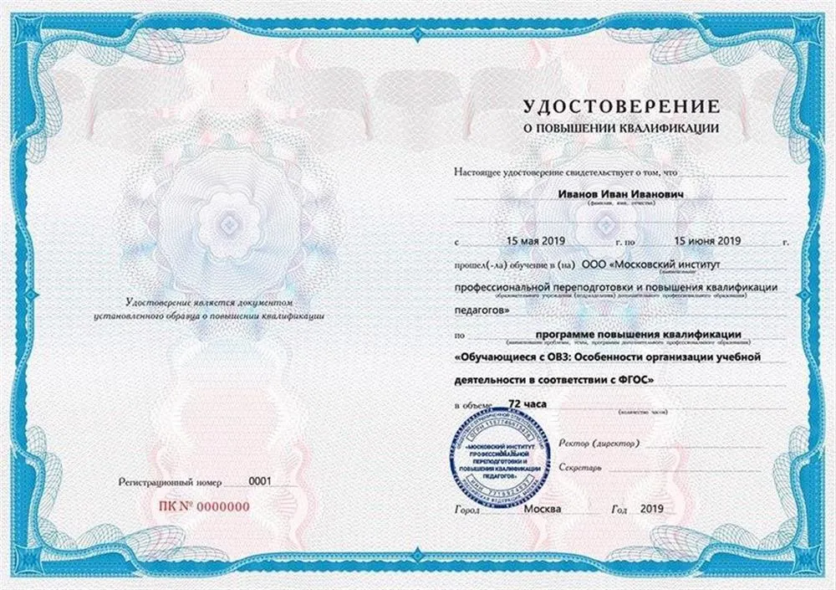
Рисунок 1 – Образец удостоверения о повышении квалификации
Форма удостоверения о повышении квалификации утверждена Приказом Министерства образования и науки РФ №499 от 01 июля 2013 года [6]. В приложении к данному приказу приведен образец бланка удостоверения, состоящий из лицевой и внутренней части. Лицевая сторона содержит наименование образовательной организации, герб или логотип, а также заголовок "Удостоверение о повышении квалификации". Внутренняя часть документа включает данные слушателя, информацию о программе обучения, количество часов, дату выдачи и подпись ответственного лица. Оборотная сторона может содержать дополнительные сведения, такие как регистрационный номер документа или информация о соответствии программы профессиональным стандартам.
Оформление удостоверений должно соответствовать требованиям ГОСТ Р 7.0.97-2016 [7]. Согласно этому стандарту, текст документа должен быть выполнен четким и легко читаемым шрифтом, таким как Times New Roman или Arial, размером 12-14 пунктов. Поля документа должны быть не менее 20 мм со всех сторон. Кроме того, стандарт предъявляет требования к выравниванию текста, который обычно центрируется или выравнивается по левому краю.
Распознавание удостоверений о повышении квалификации представляет собой сложную задачу. Одной из основных проблем является вариативность оформления удостоверений. Несмотря на наличие установленных образцов, каждая образовательная организация может вносить свои изменения в оформление и структуру документа. Например, расположение текста, шрифты, цветовые решения и наличие дополнительных элементов (логотипов, гербов, водяных знаков, qr-кодов) могут значительно отличаться. Это создает трудности для систем автоматического распознавания.
Еще одной существенной сложностью является качество исходных изображений удостоверений. На практике документы часто предоставляются в виде сканов или фотографий, которые могут быть нечеткими, размытыми или искаженными из-за неправильного освещения или угла съемки. Такие дефекты затрудняют процесс оптического распознавания символов (OCR), особенно если текст напечатан мелким шрифтом или расположен близко к краям документа. Печати, подписи и другие графические элементы могут перекрывать текст, создавая дополнительные трудности для его извлечения (рис. 2).

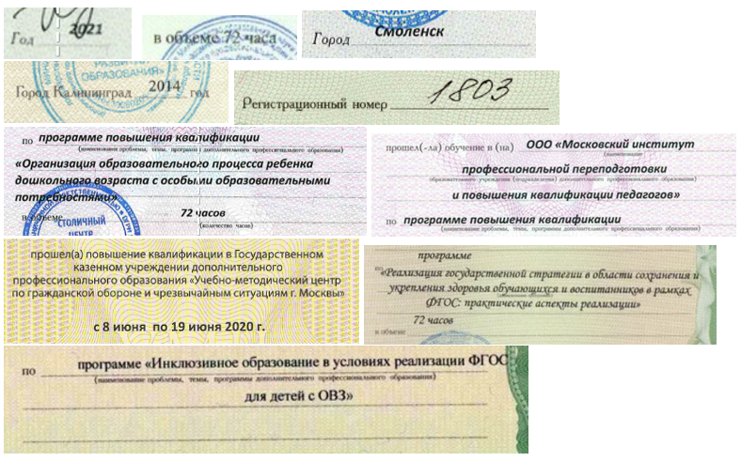
Рисунок 2 – Примеры изображений удостоверений, создающих трудности для систем оптического распознавания текста

Таким образом, разработка системы распознавания удостоверений о повышении квалификации требует учета множества факторов. Преодоление этих трудностей возможно только при использовании современных технологий.

1.2 Анализ существующих решений для обработки удостоверений о повышении квалификации

На текущий момент отсутствуют системы, специально разработанные для обработки удостоверений о повышении квалификации. Универсальные инструменты, такие как Google Cloud Vision API, ABBYY FineReader, Amazon Textract, Tesseract и др., демонстрируют высокую эффективность при обработке стандартизированных документов, таких как паспорта, водительские удостоверения или счета-фактуры. Однако их применение для обработки удостоверений о повышении квалификации связано с рядом трудностей. Эти документы часто имеют нестандартный формат, включают графические элементы, такие как гербы или водяные знаки, а также содержат текст, расположенный в сложной для распознавания структуре.
Tesseract, являясь одним из наиболее популярных OCR-движков, демонстрирует высокую эффективность при работе с текстами на стандартных языках и в структурированных документах. Однако, как отмечается в исследовании Hegghammer et al. (2022), данный инструмент сталкивается с трудностями при обработке документов, содержащих нестандартные шрифты или сложную компоновку текста [8].
Современные облачные решения, такие как Amazon Textract, предлагают более продвинутые возможности за счет использования моделей глубокого обучения и вычислительных ресурсов AWS (Amazon Web Services). Этот сервис способен не только распознавать текст, но и извлекать данные из сложных структур, таких как таблицы и формы. Сравнительное исследование M. Modi et al. (2020) демонстрирует, что Amazon Textract превосходит Tesseract по точности и скорости обработки, особенно при работе с рукописными текстами и финансовыми документами. Однако использование облачных решений может быть ограничено из-за зависимости от интернет-соединения и высокой стоимости обработки больших объемов данных [9].
В работа Sporici et al. (2020) «Improving the Accuracy of Tesseract 4.0 OCR Engine Using Convolution-Based Preprocessing» [10] были исследованы недостатки в движке распознавания текста Tesseract и способы их улучшения. Затем делается вывод, что слабость механизма распознавания текста Tesseract заключается не в самом классификаторе символов, а в процедуре сегментации, которая заставила Tesseract OCR игнорировать некоторые разделы текста. Таким образом, в Tesseract OCR может потребоваться дополнительная сегментация текста с помощью предустановленной процедуры предварительной обработки и сегментации изображений [11].
Google Cloud Vision API, в свою очередь, предлагает более продвинутые возможности за счет использования глубоких нейронных сетей. Этот инструмент способен распознавать текст на изображениях с высокой точностью, даже в условиях низкого качества изображения. Однако, как отмечают исследователи в работе Hosseini et al. (2017), Google Cloud Vision API может быть недостаточно эффективен при работе с документами, содержащими сложные графические элементы или текст, расположенный в нелинейной структуре. Авторы статьи предлагают использовать комбинированный подход, включающий предварительную обработку изображений и последующее применение OCR [12].
ABBYY FineReader, коммерческий продукт, также имеет свои ограничения при работе с удостоверениями о повышении квалификации. Согласно официальной документации, ABBYY FineReader PDF 15 анализирует логическую структуру документа перед началом процесса OCR, определяя области, содержащие текст, изображения, таблицы и штрих-коды. На основе этого анализа программа определяет, какие части изображения необходимо распознать и в каком порядке. Однако в случае сложных макетов, таких как удостоверения о повышении квалификации, программа может допускать ошибки при определении типа области или её границ. В таких ситуациях рекомендуется вручную корректировать проблемные области с использованием инструментов настройки. Таким образом, хотя ABBYY FineReader демонстрирует высокую эффективность при работе с документами стандартной структуры, его применение для обработки документов с нестандартными форматами может потребовать дополнительных усилий по ручной корректировке [13].
В статье "Automatic Certificate Verification using Computer Vision" предложено решение для автоматической верификации сертификатов на основе компьютерного зрения и глубокого обучения. Авторы используют модель YOLO для выделения ключевых полей в сертификатах и библиотеку EasyOCR для распознавания текста, после чего данные сравниваются с информацией в базе данных учебного заведения. Обучение модели проводилось на наборе данных из 250 сертификатов, дополненных до 650 изображений с помощью аугментации, с предварительной обработкой. Система реализована в виде клиент-серверной архитектуры. Для оценки совпадения текста применяется алгоритм Левенштейна. Предложенное решение демонстрирует потенциал для проверки документов, хотя требует дальнейшего улучшения в части повышения точности распознавания текста и обработки документов с различными форматами [14].
Несмотря на наличие множества инструментов для распознавания текста, обработка удостоверений о повышении квалификации остается сложной задачей, требующей разработки специализированных решений.

1.3 Современные методы детекции текста

Традиционные методы анализа макетов документов основывались на ручном проектировании признаков и использовании алгоритмов машинного обучения, таких как метод опорных векторов (SVM) и случайные леса. Эти методы, хотя и были эффективны для простых документов, часто сталкивались с трудностями при обработке сложных макетов, содержащих разнородные элементы. С развитием глубокого обучения появились более мощные подходы, основанные на сверточных нейронных сетях (CNN), которые позволили автоматически извлекать признаки и улучшить точность анализа.
Модель EAST, предложенная Zhou et al., представляет собой один из подходов к детекции текста на изображениях. В основе этой модели лежит использование сверточных нейронных сетей (CNN), которые позволяют напрямую предсказывать ограничивающие рамки (bounding boxes) для текстовых областей, минуя традиционные промежуточные этапы, такие как поиск кандидатов или разделение слов [15]. Сверточные нейронные сети, являющиеся ключевым компонентом EAST, представляют собой алгоритмы глубокого обучения, широко применяемые для задач классификации, распознавания и обнаружения объектов на изображениях. Архитектура CNN состоит из сверточных слоев, слоев подвыборки (пулинга), полносвязных слоев и функций активации, включая softmax. Такая структура обеспечивает эффективное извлечение и анализ признаков изображений [16].
Одной из ключевых особенностей модели EAST является её способность напрямую предсказывать геометрию текстовых областей на основе полного изображения, что значительно упрощает процесс детекции текста [15]. Это достигается за счет использования U-образной архитектуры, известной также как U-Net, которая позволяет модели работать с изображениями различного разрешения, сохраняя как мелкие детали, так и общий контекст. Выходной слой EAST генерирует четырехугольные прогнозы для текстовых областей, включая координаты ограничивающего прямоугольника и угол наклона текста. Это делает модель особенно эффективной для обработки текста с произвольной ориентацией [17].
Преимущество EAST заключается в его способности работать в реальном времени и обрабатывать текст под различными углами. Однако, как отмечают исследователи, модель может сталкиваться с трудностями при обработке текста на изображениях низкого качества [18].
Модель CRAFT (Character Region Awareness for Text Detection), предложенная Baek et al., представляет собой современный подход к детекции текста, основанный на предсказании регионов отдельных символов с последующим их объединением в слова. Этот метод демонстрирует высокую точность даже в условиях сложных фонов и низкокачественных изображений. Одним из ключевых преимуществ CRAFT является его способность эффективно обрабатывать текст сложной формы, включая изогнутые или наклонные текстовые блоки [19]. Однако, как и EAST, CRAFT требует значительных вычислительных ресурсов [15].
Модель YOLO (You Only Look Once), представляет собой инновационный подход к детекции объектов. В статье Redmon et al. (2016) авторы подчеркнули, что YOLO рассматривает изображение целиком, учитывая контекстную информацию. Это отличает YOLO от методов, основанных на скользящих окнах или регионах-кандидатах, которые обрабатывают изображение по частям. В статье отмечается, что YOLO достигает скорости обработки 45 кадров в секунду, превосходя по скорости большинство современных моделей детекции [20].
В статье Redmon и Farhadi (2018) авторы подчеркнули, что YOLOv3 достигает высоких результатов на наборах данных COCO и PASCAL VOC, сохраняя при этом высокую скорость обработки. В контексте детекции текста YOLOv3 показала себя как эффективный инструмент, особенно для задач, где требуется высокая скорость обработки [21].
В статье Jiang et al. (2022) отмечается, что, несмотря на то что YOLO изначально разрабатывалась для детекции объектов, её архитектура была успешно адаптирована для решения задач детекции текста. В статье также говорится, что YOLO может испытывать трудности при обнаружении текста на сложных фонах [22].
В статье Tian et al. (2019) "Detecting Text in Natural Image with Connectionist Text Proposal Network» авторы предложили модифицированную версию YOLO, которая лучше справляется с текстом, расположенным под разными углами и на сложных фонах. Модифицированная версия YOLО показала конкурентоспособные результаты на стандартных наборах данных для детекции текста, таких как ICDAR 2015 и MSRA-TD500. Однако авторы отметили, что YOLO может испытывать трудности при обработке текста на низкокачественных изображениях [23].
В статье Bochkovskiy et al. (2020) под названием "YOLOv4: Optimal Speed and Accuracy of Object Detection" представлена новая версия модели YOLOv4, которая включает множество улучшений, таких как использование CSPDarknet53 в качестве базовой сети, добавление модулей PANet (Path Aggregation Network, усовершенствованный метод объединения признаков) и SAM (Spatial Attention Module, модуль пространственного внимания), а также новые методы аугментации данных. Эти изменения позволили достичь наилучших результатов на наборе данных MS COCO, значительно увеличив как скорость, так и точность по сравнению с предыдущими версиями. В контексте детекции текста YOLOv4 продемонстрировала высокую эффективность, особенно на изображениях с текстом сложной формы [24].
В статье Liu et al. (2020) "Text Detection and Recognition in Natural Scenes: A Comprehensive Review» авторы провели обзор современных методов детекции и распознавания текста, включая YOLO. Они отметили, что YOLO, благодаря своей высокой скорости, является одним из наиболее перспективных методов для задач, требующих обработки в реальном времени. Однако авторы также подчеркнули, что YOLO может уступать в точности более специализированным методам, таким как EAST и CRAFT, особенно на изображениях с низким качеством или сложным фоном [25].
Модель SSD300_VGG16 (Single Shot MultiBox Detector с базовой сетью VGG16), предложенная Gao et al. (2019), представляет собой модифицированную версию детектора SSD, адаптированную для задач детекции текста в естественных сценах. В основе модели лежит сеть VGG16, дополненная специализированными текстовыми слоями детекции, которые используют увеличенные коэффициенты соотношения сторон и вертикальные смещения для более точной локализации текстовых блоков различного масштаба. Замена стандартного сверточного ядра 3×3 на прямоугольное 1×5 позволяет улучшить обработку длинных текстовых строк. Модель демонстрирует высокую эффективность при детекции горизонтальных текстов, достигая recall 78.4% и precision 83.0% на наборе данных RCTW-17, однако требует значительных вычислительных ресурсов и может уступать в точности при работе с текстами произвольной формы. Введение дополнительной модели верификации (энкодер-декодер с механизмом внимания) позволило авторам снизить количество ложных срабатываний и улучшить производительность SSD300_VGG16 [26].
В статье He et al. предложена модель Mask R-CNN, которая представляет собой расширение Faster R-CNN, ориентированное на задачи сегментации объектов на уровне экземпляров. В отличие от традиционных подходов Mask R-CNN способна точно определять форму объектов. Одним из ключевых преимуществ Mask R-CNN является её способность сохранять высокую точность на сложных изображениях. Однако, несмотря на свои преимущества, Mask R-CNN сталкивается с рядом ограничений. Модель требует значительных вычислительных ресурсов для обучения. Кроме того, её эффективность во многом зависит от качества и объёма обучающих данных. Также модель может испытывать трудности с точным выделением мелких или перекрывающихся текстовых объектов [27].
В статье M. Liao et al. "Real-Time Scene Text Detection With Differentiable Binarization and Adaptive Scale Fusion" представлен метод DBNet++, который улучшает детекцию текста за счет двух ключевых модулей: дифференцируемой бинаризации (DB) и адаптивного слияния масштабов (ASF). Эти модули интегрированы в сегментационную сеть, обеспечивая эффективную обработку текстов произвольной формы и с различными соотношениями сторон. DBNet++ демонстрирует высокую эффективность, особенно в условиях разнообразия шрифтов и размеров текста. Модуль DB обеспечивает точное выделение текстовых областей даже при наличии шумов или низкого качества сканирования, а ASF помогает модели адаптироваться к текстам разного масштаба. Однако авторы отмечают, что метод имеет ограничения в обработке случаев, когда один текст находится внутри другого [28].

Таблица 1 – Сравнение моделей детектирования текста
Модель | Особенности архитектуры | Оценка качества обнаружения текстовых блоков (mAP@0.5) | Преимущества | Недостатки
EAST | Основана на сверточных нейронных сетях (CNN), использует U-образную архитектуру (U-Net) для детекции текста. Предсказывает ограничивающие рамки (bounding boxes) для текстовых областей, минуя промежуточные этапы. | Высокая точность на текстах произвольной ориентации. mAP@0.5: ~0.85 на стандартных наборах данных (ICDAR). | Высокая скорость работы, способность обрабатывать текст под разными углами, эффективность на сложных фонах. | Трудности с низкокачественными изображениями, требует значительных вычислительных ресурсов для обучения.
CRAFT | Использует предсказание регионов символов с последующим объединением в слова. Основан на анализе контекста и предсказании вероятности появления символов. | Высокая точность на сложных фонах и низкокачественных изображениях. mAP@0.5: ~0.88 на ICDAR. | Эффективен для текстов сложной формы (изогнутые, наклонные), высокая точность на низкокачественных изображениях. | Высокие требования к вычислительным ресурсам, сложность в настройке и обучении.
YOLO | Однопроходная архитектура (one-stage detection), основанная на CSPDarknet. Использует механизм многомасштабного предсказания для детекции объектов разного размера. | Высокая скорость обработки, mAP@0.5: ~0.92 на COCO, адаптирована для текста. | Высокая скорость работы в реальном времени, подходит для устройств с ограниченными ресурсами, легко интегрируется с другими системами. | Меньшая точность на текстах с низким качеством или сложным фоном, требует доработки для работы с текстами произвольной формы.
SSD300_VGG16 | Однопроходная архитектура (one-stage detection), использует VGG16 и мультимасштабные карты признаков. | ~0.85–0.88 на COCO/VOC. | Высокая скорость, простота, эффективность для объектов среднего размера. | Трудности с мелкими объектами и текстом произвольной формы, зависимость от данных.
Mask R-CNN | Расширение Faster R-CNN, ориентированное на сегментацию объектов на уровне экземпляров. Использует дополнительные маски для точного выделения текстовых областей. | Высокая точность на сложных изображениях. mAP@0.5: ~0.89 на COCO. | Точное выделение форм объектов, высокая точность на сложных фонах, возможность работы с перекрывающимися текстовыми областями. | Высокие требования к вычислительным ресурсам, сложность в обучении, низкая скорость обработки по сравнению с однопроходными моделями.
DBNet++ | Использует дифференцируемую бинаризацию (DB) и адаптивное слияние масштабов (ASF) для точного выделения текстовых областей. Основан на сегментационной сети. | Высокая точность на текстах произвольной формы и размера. mAP@0.5: ~0.90 на ICDAR. | Эффективен для текстов произвольной формы, низкие требования к постобработке, высокая точность на текстах разного масштаба. | Трудности с обработкой перекрывающихся текстовых областей, требует значительных вычислительных ресурсов для обучения.

Обзор современных методов детекции текста показал, что модели, такие как EAST, CRAFT, YOLO, SSD300_VGG16, DBNet и Mask R-CNN, демонстрируют высокую точность и эффективность на различных типах изображений. Однако их применение к удостоверениям о повышении квалификации требует дополнительной адаптации и интеграции с методами распознавания и постобработки текста.

1.4 Современные методы распознавания текста

Оптическое распознавание символов (OCR) — это автоматизированное преобразование текста, превращающее рукописные документы, печатный текст и естественные изображения в цифровые копии [29].
Основными подходами и механизмами для реализации OCR систем являются Tesseract [30], EasyOCR и EAST (An Efficient and Accurate Scene Text Detector) [15].
Tesseract является одной из наиболее популярных OCR-систем с открытым исходным кодом. Разработанная изначально в Hewlett-Packard, она была усовершенствована Google и поддерживает более 100 языков [31].
В статье Kaundilya et al. (2019) подробно описывается процесс работы Tesseract, который включает несколько этапов: локализацию текста, сегментацию, бинаризацию и непосредственно распознавание символов. Локализация текста позволяет определить области изображения, содержащие текст, а сегментация отделяет текст от фона. Бинаризация, в свою очередь, преобразует цветное изображение в чёрно-белое, что упрощает процесс распознавания символов. Авторы подчёркивают, что эффективность OCR-систем во многом зависит от качества предварительной обработки изображений. Искажения, такие как наклон или перспективные деформации, могут существенно затруднить процесс распознавания. Для устранения этих проблем применяются методы коррекции наклона и удаления шума, включая удаление линий, точек и других артефактов, которые могут негативно повлиять на точность распознавания [32].
Статья Barawal et al. (2022) посвящена сравнительному анализу методов извлечения текста из изображений, подчеркивая сложность задачи из-за разнообразия шрифтов, размеров, ориентации текста, шума и сложных фонов. Автор выделяет ключевые этапы процесса: обнаружение, локализация, сегментация и улучшение текста, отмечая их важность для конечного результата. В статье рассматриваются четыре основных подхода: регион-ориентированный, краевой, текстуро-ориентированный и морфологический методы, каждый из которых имеет свои преимущества и ограничения. Практическая реализация методов демонстрируется через интерфейс для автоматического извлечения текста с использованием библиотек pytesseract и opencv [33].
В статье Á. Z. Kaló и M. L. Sipos, представленной на симпозиуме IEEE в 2021 году, рассматривается современный подход к распознаванию текста с использованием Tesseract OCR, дополненного алгоритмами постобработки и регулярными выражениями для повышения точности извлечения ключевых пар. Авторы акцентируют внимание на проблеме минимизации шума в сканированных документах, предлагая использовать предобработку изображений, включая гауссово размытие и специализированные фильтры. Особое внимание уделяется постобработке, где регулярные выражения корректируют контекстно-зависимые ошибки [34].
Архитектура нейронной сети Tesseract OCR спроектирована так, чтобы быть гибкой, и может быть точно настроена для конкретных задач распознавания. Однако Tesseract имеет и ряд ограничений, которые снижают его эффективность в определенных сценариях. Одним из основных недостатков является низкая точность при обработке изображений с низким качеством, шумами или сложным фоном [30].
В сравнении с современными методами OCR, основанными на глубоком обучении, такими как CRNN и Transformer-OCR, Tesseract уступает в точности и гибкости. Однако его простота и низкие требования к вычислительным ресурсам делают его привлекательным выбором для задач, где не требуется высокая точность или где возможно использование предобработки изображений. Его применение для распознавания текста на сканированных удостоверениях о повышении квалификации требует дополнительной предобработки изображений и настройки.
EasyOCR представляет собой одну из наиболее современных библиотек оптического распознавания символов (OCR), основанную на методах глубокого обучения. EasyOCR построена на основе современных нейронных сетей, которые сочетают в себе сверточные нейронные сети (CNN) и рекуррентные нейронные сети (RNN). Она использует предобученные модели для распознавания текста на более чем 80 языках и демонстрирует высокую точность распознавания даже на сложных изображениях с низким качеством и неоднородным фоном [35].
В статье Chaitra Y. L. "Text Detection and Recognition from the Scene Images Using RCNN and EasyOCR" исследуется проблема распознавания текста в изображениях с естественными сценами, где традиционные методы OCR оказываются неэффективными из-за сложных фонов, разнообразия шрифтов и ориентации текста. Автор предлагает комбинированный подход, использующий Faster R-CNN для обнаружения текста и EasyOCR для его распознавания. Faster R-CNN, с ResNet-30 в качестве базовой сети, эффективно выделяет текстовые области, учитывая сложные фоны и вариации текста, а EasyOCR демонстрирует высокую точность распознавания даже в сложных условиях. Эксперименты на наборах данных ICDAR 2013 и ICDAR 2015 показали улучшение F-меры на 2.1% и 1.4% соответственно, а также увеличение точности распознавания на 1.8%. Автор также отмечает, что метод может быть адаптирован для решения различных прикладных задач, однако требует дальнейшей адаптации для работы с текстами на других языках и в условиях крайне низкого качества изображений [36].
В статье «Разработка нового экспериментального метода оценки ocr инструментов» Кравец А.Г., Семёночкин Д.О. и Марков А.К. представили детальный анализ трех OCR-инструментов с открытым исходным кодом: Tesseract, EasyOCR и PaddleOCR. Для оценки эффективности этих инструментов авторы создали три набора данных, состоящих из документов на русском языке, включая как отсканированные, так и цифровые тексты. Результаты исследования показали, что точность распознавания текста напрямую влияет на качество классификации. Tesseract продемонстрировал наилучшие результаты как в распознавании текста, так и в его классификации, подтвердив свою репутацию надежного инструмента. EasyOCR, хотя и уступает Tesseract по точности, остается конкурентоспособным решением, особенно в условиях, где важна скорость обработки. PaddleOCR, несмотря на свои передовые технологии, показал низкую эффективность при работе с русским языком [37].
EasyOCR имеет ряд ограничений, которые необходимо учитывать при ее использовании. В статье "Analysis of Optical Character Recognition using EasyOCR under Image Degradation" исследуется эффективность OCR-системы EasyOCR в условиях деградации изображений, таких как изменение контрастности, гауссовское размытие и уменьшение размера символов. Авторы выявили, что EasyOCR демонстрирует высокую точность при распознавании уникальных символов, но склонен к предпочтению прописных букв при схожих формах символов. Увеличение контрастности между символами и фоном может приводить к путанице между схожими символами, например, "o" и "0". Гауссовское размытие, несмотря на общее снижение точности, иногда улучшает распознавание отдельных символов, таких как "v". Однако при значительном уменьшении размера символов точность резко падает, что указывает на ограничения системы в работе с мелкими объектами [38].
В статье "Design and Research of Industrial High Availability Character Recognition Technology" авторы JiaWei Xiong и Chun Liu предлагают инновационный подход к решению проблем, связанных с распознаванием текста в сложных условиях, таких как зашумленные, размытые изображения или сложные фоны. Несмотря на высокую эффективность системы EasyOCR в стандартных задачах оптического распознавания текста (OCR), её точность значительно снижается в промышленных сценариях. Чтобы адаптировать EasyOCR для таких условий, авторы модифицируют два её ключевых компонента: CRAFT (Character Region Awareness for Text Detection) и CRNN (Convolutional Recurrent Neural Network). В CRAFT внедряется технология электронного забора (electronic fence calibration) для точного определения текстовых областей и метод нелокального усреднения (non-local mean denoising) для устранения шумов. В CRNN добавляется механизм мягкого внимания (soft attention mechanism) с взвешенными весами, который позволяет модели адаптивно выделять ключевые признаки и игнорировать помехи. Эти улучшения повышают точность и надежность EasyOCR, делая её применимой для решения практических задач [39].
Для повышения точности распознавания EasyOCR использует механизмы внимания (attention mechanisms), которые позволяют системе фокусироваться на наиболее информативных частях изображения. Это особенно полезно при работе с документами, где текст может быть частично скрыт или искажен. Также библиотека включает в себя методы постобработки, такие как коррекция ошибок с использованием словарей и языковых моделей, что помогает минимизировать количество ошибок в распознанном тексте [35].
В статье "Deep Learning for Effective Visualization and Classification of Recyclable Material Labels" авторы В.О. Кузеванов и Д.В. Тихомирова предлагают интересный подход к интеграции технологий компьютерного зрения и оптического распознавания символов (OCR) для решения практических задач. Ими была разработана двухэтапная систему на основе нейронных сетей для автоматизации распознавания и классификации символов. На первом этапе используется нейронная сеть YOLOv7, которая эффективно обнаруживает и локализует символы благодаря своей скорости и точности, хотя иногда ошибается в классификации из-за визуального сходства символов. Для повышения точности на втором этапе применяется OCR-модель EAST, специализирующаяся на распознавании текста в сложных условиях, таких как нестандартные шрифты и наклоны. Предварительная обработка изображений с использованием оператора Собеля и аугментация данных, включающая случайные повороты и изменения цвета, улучшают качество распознавания [17].
В статье "TrOCR: Transformer-Based Optical Character Recognition with Pre-trained Models" авторы Minghao Li, Tengchao Lv, Jingye Chen и другие предлагают новый подход к распознаванию текста, основанный на архитектуре трансформеров. Объединяя предобученные трансформеры для обработки изображений (ViT, BEiT) и текста (RoBERTa, MiniLM), модель TrOCR избавляется от необходимости использовать традиционные CNN и RNN, а также не требует дополнительных языковых моделей. TrOCR демонстрирует высокую точность в задачах распознавания печатного, рукописного и сценарного текста, устанавливая новые стандарты на таких наборах данных, как SROIE и IAM. Важным преимуществом модели является её простота и универсальность, а также возможность легкого расширения для многоязычного распознавания. TrOCR не только обеспечивает высокую точность, но и отличается высокой скоростью работы. Модель с меньшим количеством параметров, такая как TrOCRsmall, демонстрирует сопоставимые результаты с более крупными моделями, при этом значительно превосходя их по скорости обработки. Это открывает новые возможности для внедрения OCR-решений в реальных приложениях, где важны как точность, так и производительность. [40].
Ключевым преимуществом TrOCR является его способность обрабатывать текстовые изображения различных размеров и форм. Это достигается за счет использования механизма внимания (attention mechanism) [41], который позволяет модели фокусироваться на наиболее информативных частях изображения, независимо от их расположения.
В статье "Extending TrOCR for Text Localization-Free OCR of Full-Page Scanned Receipt Images" авторы адаптируют предобученную модель TrOCR, изначально разработанную для распознавания отдельных строк, к задаче обработки полных изображений документов. Для этого используется поэтапная стратегия дообучения, начиная с небольших фрагментов изображения и постепенно увеличивая их размер до полного изображения. Это позволяет модели адаптироваться к сложным макетам и большим объемам текста. Метод включает случайное вырезание фрагментов для увеличения разнообразия данных, автоматическое построение меток и использование токена-разделителя для учета структуры документа. Эксперименты на наборе данных SROIE показали, что предложенный метод превосходит базовые подходы, достигая F1-меры 64.4 и уровня ошибок на уровне символов (CER) 22.8%. Этот подход демонстрирует потенциал для создания более универсальных и эффективных моделей OCR, способных обрабатывать сложные документы без предварительной локализации текста [42].
В статье "OCR-Free Document Understanding Transformer", Geewook Kim et al. предлагают подход, основанный на модели Donut (Document Understanding Transformer), которая исключает этап OCR и напрямую преобразует изображение документа в структурированные данные. Donut основан на архитектуре трансформера, который кодирует изображение в эмбеддинги и декодирует их в последовательность токенов, представляющих структурированную информацию. Авторы также разработали генератор синтетических документов SynthDoG, который позволяет обучать модель на данных различных языков и доменов, повышая её гибкость. Эксперименты показывают, что Donut превосходит современные OCR-зависимые модели по точности и скорости, демонстрируя высокие результаты в задачах классификации, извлечения информации и визуального вопросно-ответного взаимодействия с документами. Этот подход открывает новые возможности для обработки документов в условиях, где традиционные методы OCR оказываются недостаточно эффективными [43].
Однако у Donut есть ограничения. Модель требует значительных вычислительных ресурсов для обучения, особенно на этапе предварительного обучения. Качество её работы зависит от качества и разнообразия синтетических данных. Кроме того, адаптация модели к новым доменам или редким языкам может быть затруднена из-за недостатка данных.

Таблица 2 – Сравнение методов распознавания документов (OCR)
Модель | Особенности архитектуры | Оценка качества распознавания текста (CER) | Преимущества | Недостатки
Tesseract | Основан на традиционных методах OCR с использованием LSTM (Long Short-Term Memory) для распознавания текста. Поддерживает более 100 языков. | Высокая точность на стандартизированных документах. CER: ~5-10% на качественных изображениях. | Поддержка множества языков, низкие требования к вычислительным ресурсам, открытый исходный код. | Низкая точность на низкокачественных изображениях, сложности с нестандартными макетами и шрифтами.
EasyOCR | Основан на современных нейронных сетях, сочетает CNN (сверточные нейронные сети) и RNN (рекуррентные нейронные сети). Поддерживает более 80 языков. | Высокая точность на сложных изображениях. CER: ~3-7% на разнообразных данных. | Высокая точность на низкокачественных изображениях, поддержка множества языков, простота использования. | Зависимость от качества входных данных, сложность работы с нестандартными макетами.
TrOCR | Основан на архитектуре Transformer, использует предобученные модели для обработки изображений (ViT, BEiT) и текста (RoBERTa, MiniLM). | Высокая точность на печатных, рукописных и сценарных текстах. CER: ~2-5% на специализированных данных. | Высокая точность и гибкость, способность работать с текстами различных размеров и форм, поддержка многоязычного распознавания. | Высокие требования к вычислительным ресурсам, сложность в обучении и настройке.
Donut | Основан на архитектуре Transformer, исключает этап OCR, напрямую преобразует изображение документа в структурированные данные. Использует генератор синтетических документов SynthDoG для обучения. | Высокая точность на сложных документах. CER: ~1-3% на синтетических данных. | Исключает необходимость в OCR, высокая точность на сложных документах, возможность обработки полных страниц без предварительной локализации текста. | Требует значительных вычислительных ресурсов для обучения, зависимость от качества синтетических данных, сложность адаптации к новым доменам.

Проведенный обзор современных методов оптического распознавания символов (OCR) показал, что для задачи распознавания текста на удостоверениях о повышении квалификации могут быть эффективно применены такие системы, как Tesseract и EasyOCR. Однако необходимо дальнейшее тестирование для определения лучшего варианта.
В отличие от Tesseract и EasyOCR, методы TrOCR и Donut, основанные на архитектуре Transformer, хотя и демонстрирует высокую точность и гибкость, требуют значительных вычислительных ресурсов для обучения и эксплуатации. Это делает их менее подходящими для задач, где важна доступность и простота внедрения, таких как распознавание текста на удостоверениях о повышении квалификации.

1.5 Современные методы постобработки текста

Распознавание текста на отсканированных документах, таких как удостоверения о повышении квалификации, требует не только точного извлечения текста, но и его последующей обработки для устранения ошибок, вызванных неправильным распознаванием символов, низким качеством изображений, нестандартными шрифтами или сложной структурой документа.
Регулярные выражения остаются одним из наиболее распространенных методов постобработки текста после OCR. Они позволяют исправлять типичные ошибки, такие как неправильное распознавание символов, пропуски или лишние пробелы. В работе Patel et al. (2024) "Modernizing Data Processing: CNNs and OCR for Automated Document Classification and Data Extraction» предложен подход, использующий регулярные выражения для выделения ключевых данных, таких как 12-значный номер Aadhar, имя владельца, дата рождения и адрес. Авторы также отмечают, что эффективность регулярных выражений зависит от качества исходного текста и точности настройки шаблонов [44].
Одним из наиболее эффективных подходов к постобработке текста является использование языковых моделей, таких как BERT (Bidirectional Encoder Representations from Transformers) и GPT (Generative Pre-trained Transformer). В статье "Neural Machine Translation Approaches for Post-OCR Text Processing" рассматриваются современные методы постобработки текстов, полученных в результате оптического распознавания символов (OCR), с акцентом на применение нейронного машинного перевода для исправления ошибок. Авторы исследуют ограничения традиционных подходов, таких как словарные методы и измерение расстояния между последовательностями. В качестве альтернативы предлагается использование модели RoBERTa, оптимизированной версии BERT, которая демонстрирует высокую точность в задачах обнаружения и исправления ошибок благодаря динамическому маскированию и улучшенным процедурам предварительного обучения. Эксперименты на наборе данных ICDAR 2019 подтверждают, что RoBERTa превосходит другие методы, включая BERT и модели на основе поддержки векторных машин, в задачах контекстного анализа и предсказания слов. Авторы также подчеркивают перспективность применения более современных моделей, таких как GPT-3 и data2vec, для дальнейшего улучшения качества постобработки OCR-текстов, особенно в условиях ограниченных данных [45].
Однако использование языковых моделей имеет свои ограничения. В статье "Text Post-processing on Optical Character Recognition output using Natural Language Processing Methods" авторы указывают на то, что использование языковых моделей, таких как BERT, для постобработки текста после OCR, требуют значительных вычислительных ресурсов для обучения и выполнения задач [46].
В работе Dong et al. "Efficient and Accurate Document Parsing and Verification Based on OCR Engine" был предложен метод исправления ошибок, основанный на модели Seq2Seq (Sequence-to-Sequence), которая корректирует символьные и контекстные ошибки, возникающие при OCR. Модель состоит из Encoder, преобразующего текст с ошибками в вектор, и Decoder, генерирующего корректную последовательность символов. Эксперименты показали, что метод превосходит такие подходы, как Spell GCN, Soft-Masked BERT и FASpell, по точности и полноте, демонстрируя улучшение точности на 24,7% для бизнес-лицензий. Однако метод имеет недостатки: зависимость от качества входных данных, ограниченность обучающих наборов, высокая вычислительная сложность и трудности с адаптацией к новым форматам документов [47].
Для повышения точности постобработки текста часто применяются гибридные подходы, которые сочетают языковые модели, регулярные выражения и методы коррекции на основе правил. Например, сначала текст может быть обработан с использованием правил для исправления очевидных ошибок, а затем языковая модель может быть использована для анализа контекста и исправления более сложных ошибок.
Современные подходы, включая языковые модели, регулярные выражения, гибридные методы, позволяют значительно повысить точность распознавания и устранить ошибки OCR. Однако их применение к таким документам как удостоверения о повышении квалификации, требует дополнительной адаптации.

1.6 Описание предлагаемого подхода к разработке системы распознавания удостоверений о повышении квалификации

Исходя из анализа современных методов детекции, распознавания и постобработки текста, планируется реализация системы, состоящей из трех последовательных модулей, каждый из которых решает конкретную задачу. Первый модуль будет отвечать за детекцию текста на изображениях удостоверений. Для выбора оптимального алгоритма предполагается провести сравнительные эксперименты с двумя моделями: YOLOv8 и SSD300_VGG16. YOLOv8, являясь развитием семейства YOLO, демонстрирует высокую скорость и точность при обнаружении объектов, включая текстовые блоки, за счет единой нейронной сети. SSD300_VGG16, в свою очередь, основана на архитектуре VGG16 с модифицированными текстовыми слоями детекции, которая позволяет эффективно обрабатывать тексты различного масштаба, особенно горизонтальные строки. Обе модели обладают преимуществами: YOLOv8 лучше адаптирован для работы с предсказуемо расположенным текстом, а SSD300_VGG16 показывает высокую точность при детекции длинных текстовых блоков. Эксперименты будут включать оценку метрик mAP (mean Average Precision) с учетом IoU (Intersection over Union) для каждого класса текстовых блоков (например, "name", "course_period"), что позволит объективно сравнить производительность моделей и выбрать наиболее подходящую для задачи обработки удостоверений.
Основное преимущество YOLOv8 заключается в его архитектуре "You Only Look Once", обеспечивающей высокую скорость обработки при сохранении точности детекции. В отличие от EAST, который специализирован на работе с текстом произвольной ориентации в сложных естественных сценах, YOLOv8 демонстрирует лучшую производительность при обработке структурированных документов, где текст расположен в предсказуемых областях. Аналогично, Mask R-CNN, обеспечивающая точную сегментацию объектов, требует значительных вычислительных ресурсов и избыточна для задач детекции текста в документах с четкой структурой.
SSD300_VGG16 представляет собой компромиссное решение, сочетающее точность VGG16 с эффективностью подхода Single Shot MultiBox Detector. В сравнении с CRAFT, который требует посимвольной разметки данных и сложен в обучении, SSD300_VGG16 работает на уровне слов или строк, что существенно упрощает подготовку датасета. Хотя CRAFT демонстрирует высокую точность за счет анализа контекста и работы с текстами сложной формы, его вычислительные требования делают модель менее подходящей для практического применения в системах обработки документов.
Таким образом, выбор в пользу YOLOv8 и SSD300_VGG16 обусловлен следующими факторами:
- Оптимальным соотношением скорости и точности для структурированных документов;
- Меньшими требованиями к вычислительным ресурсам по сравнению с CRAFT и Mask R-CNN;
- Простотой подготовки обучающих данных (отсутствие необходимости в посимвольной разметке);
- Лучшей адаптацией к работе с предсказуемо расположенным текстом по сравнению с EAST.
Экспериментальное сравнение YOLOv8 и SSD300_VGG16 на датасете удостоверений позволит окончательно определить наиболее эффективную модель для данной конкретной задачи, учитывая такие параметры как точность детекции (mAP), скорость обработки и устойчивость к вариациям качества изображений.
Для оценки качества модели при обнаружении текстовых блоков на изображениях удостоверений о повышении квалификации предполагается использовать метрику mAP (mean Average Precision) с учетом IoU (Intersection over Union).
Удостоверения содержат текстовые блоки, относящиеся к разным классам, и важно оценить, насколько хорошо модель детектирует каждый из них. Average Precision (AP) для каждого класса учитывает как точность (precision), так и полноту (recall), позволяя оценить, насколько хорошо модель справляется с детекцией конкретного типа текстового блока.
Для каждого класса (например, "name", "course_period") строится кривая Precision-Recall, и вычисляется площадь под ней (AP). Precision и Recall рассчитываются с учетом выбранного порога IoU (например, 0.5 или 0.95). После вычисления AP для каждого класса результаты усредняются, чтобы получить mAP:

$mAP= \frac{1}{Ν} \sum_{i=1}^{N}{}AP_{i}$,

где:
- APi​ — Average Precision для i-го класса.
- N — общее количество классов
mAP с учетом IoU является стандартной метрикой в задачах детекции объектов и текста. Она позволяет сравнивать производительность разных моделей и оценивать улучшения после дообучения или изменения архитектуры. Кроме того, mAP дает понимание того, на каких классах модель ошибается чаще, что помогает выявить слабые места и направить усилия на улучшение.
На втором этапе планируется распознавание текста, извлеченного на предыдущем шаге. Среди множества доступных решений наиболее перспективными для данной задачи представляются Tesseract и EasyOCR.
Tesseract, разработанный компанией Google, является одной из наиболее зрелых и широко применяемых OCR-библиотек. Её ключевое преимущество заключается в высокой точности распознавания текста на структурированных документах, где шрифты стандартизированы, а расположение текстовых блоков предсказуемо. Библиотека поддерживает более 100 языков и предоставляет возможность тонкой настройки параметров предварительной обработки изображений, включая бинаризацию, удаление шумов и улучшение контрастности. Кроме того, благодаря интеграции с OpenCV, данная система позволяет комбинировать различные алгоритмы компьютерного зрения для оптимизации изображений перед распознаванием.
В отличие от Tesseract, библиотека EasyOCR базируется на современных нейросетевых архитектурах, включая свёрточные (CNN) и рекуррентные (LSTM) нейронные сети, что обеспечивает её устойчивость к дефектам изображений, таким как размытие, низкое разрешение или нестандартное начертание шрифтов. EasyOCR демонстрирует высокую эффективность при работе с текстами на нескольких языках, а также в условиях, когда традиционные OCR-методы могут давать значительное количество ошибок. Важным преимуществом данной системы является её способность работать с минимальной предварительной обработкой, поскольку модель изначально обучена на разнородных данных, включая сложные случаи. Дополнительным фактором в пользу EasyOCR выступает поддержка GPU-ускорения, что может существенно сократить время обработки по сравнению с чисто CPU-ориентированными решениями.
Для объективного сравнения этих двух систем планируется проведение серии экспериментов, в ходе которых будут оцениваться ключевые метрики, включая точность распознавания (Character Error Rate), скорость обработки изображений на различных аппаратных конфигурациях, а также устойчивость к искажениям и артефактам.
Метрика Character Error Rate (CER) является наиболее подходящей для оценки качества распознавания текста. В удостоверениях о повышении квалификации многие поля (например, номера документов, даты, ФИО) состоят из коротких текстов, где каждая ошибка в символе может быть критичной. CER позволяет точно оценить, насколько хорошо система справляется с распознаванием таких данных. CER учитывает три типа ошибок: замены, удаления и вставки. Это позволяет получить полное представление о качестве распознавания.
Character Error Rate (CER) измеряет процент ошибок на уровне символов. Она вычисляется как отношение количества ошибок (замен, удалений и вставок) к общему количеству символов в эталонном тексте (ground truth). Формула CER выглядит следующим образом:

$CER= \frac{S+D+I}{N}$,

где:
- S (Substitutions) — количество замен: символы, которые были распознаны неправильно.
- D (Deletions) — количество удалений: символы, которые были пропущены при распознавании.
- I (Insertions) — количество вставок: символы, которые были добавлены ошибочно.
- N — общее количество символов в эталонном тексте.
Удостоверения содержат множество коротких текстовых блоков (например, ФИО, номера, даты), для которых CER является более подходящей метрикой, чем, например, WER (Word Error Rate), так как WER может быть слишком строгой для коротких текстов.
Ожидается, что результаты исследования позволят определить, какая из систем — Tesseract или EasyOCR — демонстрирует лучшую эффективность в рамках конкретной задачи распознавания текста на удостоверениях.
Третий этап предполагает постобработку распознанного текста с использованием регулярных выражений и, при необходимости, методов обработки естественного языка (NLP). Регулярные выражения позволяют эффективно извлекать структурированные данные, такие как даты, номера документов и имена, из текста, что особенно важно для автоматизации обработки удостоверений. В случаях, когда требуется более сложный анализ, например, для определения контекста или классификации текста, могут быть применены методы NLP. Однако, учитывая вычислительные ограничения и специфику задачи, NLP-методы будут использоваться только в тех случаях, когда регулярные выражения не могут обеспечить достаточную точность. Такой подход позволяет минимизировать затраты на вычисления, сохраняя при этом высокую точность обработки данных.
Таким образом, предложенная архитектура, включающая детекцию текста с помощью YOLOv8 или SSD300_VGG16, распознавание с использованием Tesseract или EasyOCR и постобработку на основе регулярных выражений и NLP, представляет собой сбалансированное решение, которое учитывает как точность, так и производительность.
Внедрение разработанной модели в существующий процесс обработки удостоверений о повышении квалификации предполагает создание веб-приложения на основе библиотеки Streamlit [48], которое будет служить инструментом для демонстрации и практического использования системы. Streamlit выбран в качестве платформы для разработки благодаря своей простоте, гибкости и возможности быстрого создания интерактивных веб-интерфейсов для машинного обучения и анализа данных.
Веб-приложение будет предоставлять пользователю возможность загружать изображения удостоверений о повышении квалификации через интуитивно понятный интерфейс. После загрузки изображения система автоматически выполнит все этапы обработки: детекцию текста, распознавание текста и постобработку данных. Результаты работы системы, включая извлеченные структурированные данные, такие как ФИО, даты, номера документов и другие релевантные поля, будут отображаться на экране в удобном для восприятия формате. Кроме того, веб-приложение будет поддерживать возможность экспорта результатов в форматы, совместимые с существующими системами учета и обработки данных, такими как CSV или Excel.

2. РАЗРАБОТКА СИСТЕМЫ АВТОМАТИЧЕСКОГО ИЗВЛЕЧЕНИЯ ДАННЫХ ИЗ УДОСТОВЕРЕНИЙ О ПОВЫШЕНИИ КВАЛИФИКАЦИИ

2.1 Описание датасета

Датасет, используемый в рамках данного исследования, был создан для решения задачи автоматического извлечения текстовой информации из удостоверений о повышении квалификации. Исходные данные представляют собой сканированные изображения удостоверений, которые были предварительно обработаны и размечены для последующего анализа.
Исходный набор данных состоит из 752 удостоверений о повышении квалификации. Как показано в работе Sun et al. (2017), для задач детекции объектов (включая текст) датасет из 500–1000 изображений может обеспечить приемлемое качество модели при условии аугментации и использования предобученных архитектур [49]. Общее количество аннотаций по всем классам составляет 5,691 (суммарно по всем категориям), что подтверждает достаточный объем данных для обучения модели.
Для обеспечения единообразия и удобства обработки все изображения были приведены к формату PNG с разрешением 1548x1080 пикселей и 300 dpi.
На этапе предварительной обработки данных были применены два основных метода. Во-первых, выполнена авто-ориентация изображений, которая позволила устранить возможные повороты и наклоны, вызванные особенностями сканирования. Во-вторых, изображения были преобразованы в градации серого (grayscale), что упростило дальнейшую обработку и уменьшило объем данных без потери значимой информации.
Для подготовки данных к обучению модели была выполнена их разметка с использованием платформы Roboflow. В процессе разметки (рис. 3) каждое изображение было аннотировано по восьми ключевым классам, отражающим основные элементы удостоверений:
1. name: ФИО владельца удостоверения.
2. course_period: период прохождения курса.
3. organization: наименование организации, выдавшей удостоверение.
4. course_topic: название курса или программы повышения квалификации.
5. hours: общее количество учебных часов.
6. city: город, в котором проводилось обучение.
7. year: год выдачи удостоверения.
8. registration_number: уникальный регистрационный номер удостоверения.


Рисунок 3 – Процесс разметки с помощью Roboflow

На Рисунке 4 представлена столбчатая диаграмма, отображающая распределение аннотаций по классам между обучающей, валидационной и тестовой подвыборками. Анализ диаграммы демонстрирует сбалансированное распределение данных между классами: наиболее представленные элементы (name и course_topic) содержат 752 и 750 аннотаций соответственно, в то время как наименее частый класс (course_period) насчитывает 699 экземпляров. Разница в количестве аннотаций между классами не превышает 7%, что свидетельствует об отсутствии значительного дисбаланса. Распределение данных между выборками также является равномерным - обучающая выборка содержит 67-68% аннотаций, валидационная 17-18%, тестовая 15-16% для каждого класса. Такое соотношение обеспечивает репрезентативность и сбалансированность данных.

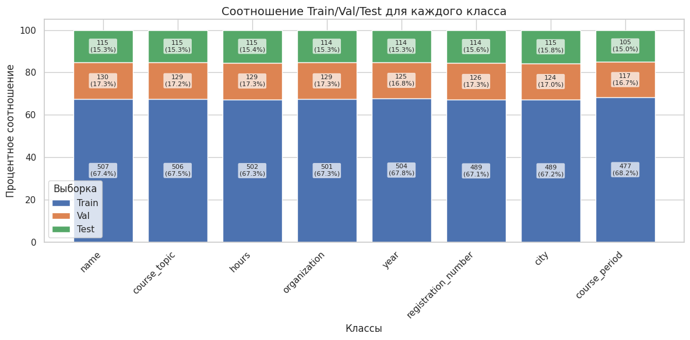
Рисунок 4 – Распределение количества аннотаций по классам в обучающей, валидационной и тестовой выборках

Для повышения устойчивости модели к вариациям входных данных и предотвращения переобучения была применена аугментация данных (рис. 5). Этот процесс включал несколько методов, направленных на имитацию возможных искажений и изменений, которые могут возникать в реальных условиях. В частности, использовались повороты изображений на угол до ±4°, сдвиги по горизонтали и вертикали в пределах ±5°. Как показано в работе Shorten & Khoshgoftaar (2019) [50], повороты и сдвиги изображений помогают модели адаптироваться к вариациям в ориентации документов, что особенно важно при обработке сканированных удостоверений с возможными отклонениями в угле съемки. В соответствии с рекомендациями Wong et al. (2016), аугментация сдвигами (±5°) и поворотами (±4°) позволяет модели лучше распознавать текст даже при неидеальном сканировании [51].

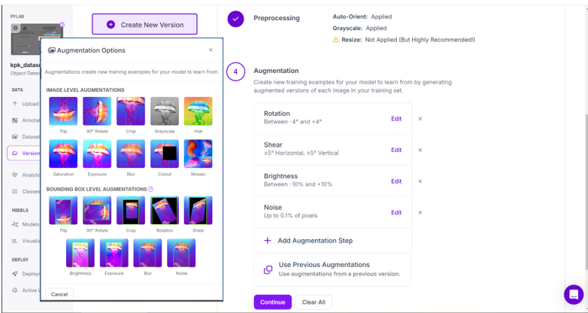
Рисунок 5 – Аугментация данных

Для учета различий в условиях освещения была выполнена коррекция яркости изображений с изменением на ±10%. Как отмечают Perez & Wang (2017), вариации яркости (±10%) имитируют реальные условия сканирования, где документы могут быть светлыми или затемненными [52]. Кроме того, для повышения устойчивости модели к шуму и артефактам сканирования был добавлен случайный шум с интенсивностью от 0 до 1%. Как показано в работе Zhang et al. (2017), добавление шума (0–1%) улучшает устойчивость модели к артефактам сканирования и низкому качеству изображений [53]. В соответствии с DeVries & Taylor (2017), добавление шума помогает модели игнорировать случайные помехи [54].
Согласно рекомендациям ICDAR (2023), для задач детекции текстовых блоков минимальный объем выборки должен составлять 1000-1500 изображений [55]. Общий объем исходных данных составил 752 изображения, распределенных между тренировочной (507 изображений), валидационной (130 изображений) и тестовой (115 изображений) выборками. Это соответствует пропорции приблизительно 67.4%, 17.3% и 15.3% соответственно. В результате применения аугментации объем тренировочной выборки увеличился с 507 до 1521 изображений, что соответствует рекомендуемому минимальному порогу.
Валидационная выборка объемом 130 изображений (17.3% от исходных данных) соответствует минимальным требованиям, установленным организаторами конкурса ICDAR (2023), где нижний порог для подобных задач составляет 15% от общего объема датасета [55]. Данная выборка включает все ключевые категории документов, включая редкие случаи с графическими помехами и нестандартным оформлением.
Тестовая выборка объемом 115 изображений (15.3% от общего массива данных) соответствует современным стандартам оценки алгоритмов детектирования текста. Согласно исследованиям Padilla et al. (2021), для задач подобного класса минимально достаточный объем тестовых данных составляет 15-20% от исходного датасета при условии их репрезентативности [56].
Тестовая выборка предназначена также для проверки точности распознавания текста. При разработке состава датасета учитывались как типичные случаи, так и различные категории сложных документов, что позволяет получить репрезентативные результаты.
Как видно из таблицы 3, основу датасета составляют стандартные удостоверения (60,9% выборки. При этом особое внимание уделено включению сложных случаев (39,1% выборки), которые включают: документы с перекрытием текста печатями (7,0%), удостоверения с курсивным начертанием текста (13,0%), низкоконтрастные сканированные изображения (8,7%), образцы со смешанным русско-английским текстом (7,0%), а также документы с рукописными вставками (3,5%). Такое распределение соответствует современным требованиям к формированию тестовых выборок для оценки OCR-систем, где рекомендуется включать 30-40% сложных случаев для всесторонней проверки устойчивости алгоритма [55].

Таблица 3 – Распределение в тестовой выборке
Категория | Количество | %
Стандартные бланки | 70 | 60.9%
Перекрытие печатями | 8 | 7.0%
Курсивный текст | 15 | 13.0%
Изображения с низким контрастом | 10 | 8.7%
Смешанный язык | 8 | 7.0%
Рукописные вставки | 4 | 3.5%

Для тестовой выборки были подготовлены эталонные аннотации в формате JSON, которые содержат точные текстовые данные для каждого элемента удостоверения (рис. 6). Эти аннотации позволяют объективно оценить точность распознавания модели и сравнить ее результаты с эталонными значениями.

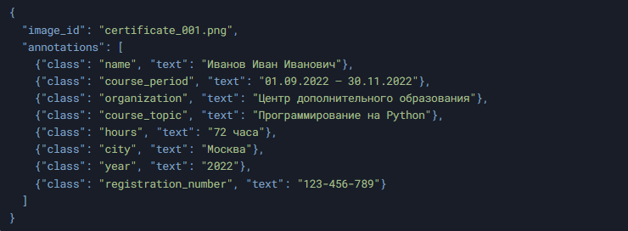
Рисунок 6 – Пример структуры аннотаций в JSON

Особенностью данного датасета является его детализация и разнообразие. Изображения удостоверений имеют различное оформление, включая различия в шрифтах, расположении текста и других визуальных элементах. Это делает задачу распознавания более сложной, но одновременно повышает практическую ценность модели, так как она должна быть способна адаптироваться к различным форматам документов.
Аугментация данных, примененная в процессе подготовки датасета, играет ключевую роль в повышении устойчивости модели к искажениям и изменениям в данных. Это особенно важно для задач, связанных с обработкой документов, где качество входных изображений может значительно варьироваться.
В дальнейшем планируется расширение датасета за счет включения дополнительных удостоверений. Это позволит повысить универсальность модели и расширить область ее применения.

2.2 Выбор и обучение модели детекции текста

Современные методы обнаружения текста на изображениях активно развиваются, предлагая разнообразные архитектурные решения, оптимизированные под различные типы данных. В рамках данного исследования рассматриваются две модели обнаружения объектов — YOLOv8 (You Only Look Once, версия 8) и SSD300_VGG16 (Single Shot MultiBox Detector с базовой сетью VGG16), — каждая из которых обладает уникальными особенностями (табл. 4), влияющими на их эффективность при обработке структурированных документов. Выбор этих моделей обусловлен их принадлежностью к однопроходным детекторам (one-stage detectors), что обеспечивает высокую скорость работы, а также их адаптивностью к задачам определения местоположения текстовых блоков в условиях стандартизированного расположения элементов.

Таблица 4 – Сравнительный анализ моделей YOLOv8 [57] и SSD300_VGG16 [58]
Характеристика | YOLOv8 | SSD300_VGG16
Основная архитектура (Backbone) | CSPDarknet53 | VGG16
Тип детектора | Anchor-free | Anchor-based (MultiBox)
Многоуровневая обработка | PANet + FPN | Дополнительные свёрточные слои
Скорость | Высокая (оптимизированная) | Средняя (из-за VGG16)
Точность (mAP) | Высокая (зависит от датасета) | Хорошая для текстовых блоков
Применение | Структурированные документы | Горизонтальный текст

Модель YOLOv8 представляет собой дальнейшее развитие концепции YOLO (You Only Look Once), сочетающее в себе высокую скорость обработки и точность обнаружения. Её архитектура основана на усовершенствованной базовой сети (backbone) CSPDarknet53, которая за счёт механизма частичных соединений между этапами (cross-stage partial connections) снижает вычислительную нагрузку, сохраняя при этом способность к эффективному извлечению признаков. Для улучшения обнаружения объектов разного масштаба в модели применяется модуль объединения признаков (neck) типа PANet (Path Aggregation Network) с дополнительными слоями агрегации. Важной особенностью YOLOv8 является переход к механизму предсказания без использования якорей (anchor-free), при котором координаты ограничивающих рамок (bounding boxes) вычисляются напрямую, без использования заранее заданных опорных точек. Это упрощает процесс обучения и повышает устойчивость модели к вариациям размеров текстовых блоков [59].
В свою очередь, модель SSD300_VGG16 основывается на архитектуре Single Shot MultiBox Detector, дополненной классической свёрточной сетью VGG16 (Visual Geometry Group 16) в качестве базовой сети (backbone). Данная комбинация обеспечивает баланс между точностью и производительностью, поскольку VGG16, несмотря на свою относительно высокую вычислительную сложность, демонстрирует стабильное качество при работе с изображениями, содержащими текстовые элементы. Особенностью SSD является использование нескольких свёрточных слоев с разным разрешением для обнаружения объектов различных масштабов. В отличие от YOLOv8, SSD300_VGG16 сохраняет подход с использованием якорей (anchor-based), предсказывая ограничивающие рамки на основе заранее определённых шаблонов [60].
Проведенное экспериментальное исследование было направлено на сравнительный анализ эффективности двух современных архитектур детекции объектов – YOLOv8n и SSD300_VGG16 – в задаче локализации текстовых полей на изображениях удостоверений о повышении квалификации. В качестве единой базы для обучения и оценки моделей использовался специализированный датасет, подробно описанный в предыдущем разделе.
Методологическая основа исследования базировалась на принципах строгой научной верификации, включая применение пятикратной кросс-валидации для обеих моделей. Такой подход позволил минимизировать влияние случайных факторов и получить статистически значимые результаты. Для обеспечения воспроизводимости эксперимента были зафиксированы начальные значения генератора случайных чисел (random seed = 42), а также использованы идентичные разбиения исходных данных на обучающую, валидационную и тестовую выборки при тестировании обеих архитектур.
Процесс обучения моделей детекции текста (YOLOv8n и SSD300_VGG16) был реализован в среде Jupyter Notebook. Архитектура YOLOv8n настраивалась и обучалась в файле yolov8n_training.ipynb. Сравнительные эксперименты с SSD300 проведены в ноутбуке ssd300_training.ipynb. Оба файла доступны в репозитории проекта (Приложение А).
Конфигурация параметров (табл. 5) обучения учитывала как специфику решаемой задачи, так и архитектурные особенности сравниваемых моделей. Модель YOLOv8n, основанная на современной архитектуре CSPDarknet53, обучалась на изображениях размером 640×640 пикселей с использованием автоматически настраиваемых параметров оптимизации, характерных для данной реализации. В отличие от нее, модель SSD300_VGG16, сохраняющая классическую архитектуру VGG16 в качестве базовой сети, требовала входных изображений фиксированного размера 300×300 пикселей и явного задания параметров оптимизатора AdamW с начальной скоростью обучения 0.0005 и весовым затуханием 0.0005.

Таблица 5 – Параметры обучения моделей
Параметр | YOLOv8n | SSD300_VGG16
Размер входного изображения | 640×640 | 300×300
Количество эпох | 50 | 50
Размер батча | 32 | 8
Оптимизатор | Встроенный (YOLOv8) | AdamW
Скорость обучения | Автоматическая | 0.0005
Количество фолдов | 5 | 5
Стратегия аугментации | Стандартная YOLOv8 | Повороты ±4°, сдвиги ±5°  Яркость ±10%, шум 0-1%
Критерии остановки | Фиксированное число эпох | Фиксированное число эпох

Важным аспектом экспериментальной работы стало обеспечение единых условий аугментации данных, направленной на повышение устойчивости моделей к вариациям входных изображений. В обоих случаях применялись схожие преобразования, включая повороты в пределах ±4 градусов, сдвиги до ±5% от размера изображения, вариации яркости ±10% и добавление случайного шума интенсивностью до 1%. Эти параметры были подобраны с учетом особенностей исходных данных и рекомендаций современных исследований в области компьютерного зрения.
Процедура оценки качества моделей включала комплекс метрик, позволяющих всесторонне проанализировать их эффективность. Основное внимание уделялось показателю средней точности при пороге пересечения по объединению 0.5 (mAP@0.5), дополненному анализом точности (precision) и полноты (recall) для каждого из восьми классов текстовых полей. Особое значение придавалось построению и сопоставлению кривых Precision-Recall, наглядно демонстрирующих баланс между этими характеристиками для различных категорий объектов.
Вычислительная инфраструктура эксперимента базировалась на платформе Kaggle с использованием графических ускорителей Tesla P100, что обеспечило идентичные условия тестирования для обеих моделей.

Таблица 6 – Сравнение метрик моделей YOLOv8n и SSD300_VGG16
Метрика | YOLOv8n | YOLOv8n_CI (95% ДИ) | SSD300_VGG16 | SSD300_VGG16_CI (95% ДИ)
mAP@0.5 | 0.9764 | [0.9755, 0.9773] | 0.7347 | [0.7042, 0.7652]
mAP@0.5:0.95 | 0.7235 | [0.7213, 0.7256] | 0.3324 | [0.3112, 0.3536]

Результаты экспериментального исследования (табл. 6) демонстрируют существенное превосходство модели YOLOv8n по всем ключевым показателям качества детекции текстовых полей в сравнении с SSD300_VGG16. Наиболее показательным является значение метрики mAP@0.5, составляющее 0.9764 для YOLOv8n против 0.7347 у SSD300_VGG16, что свидетельствует о значительно более точной локализации объектов при стандартном пороге пересечения по объединению. Узкие доверительные интервалы (95% ДИ: [0.9755, 0.9773] для YOLOv8n) подтверждают статистическую значимость полученных результатов.

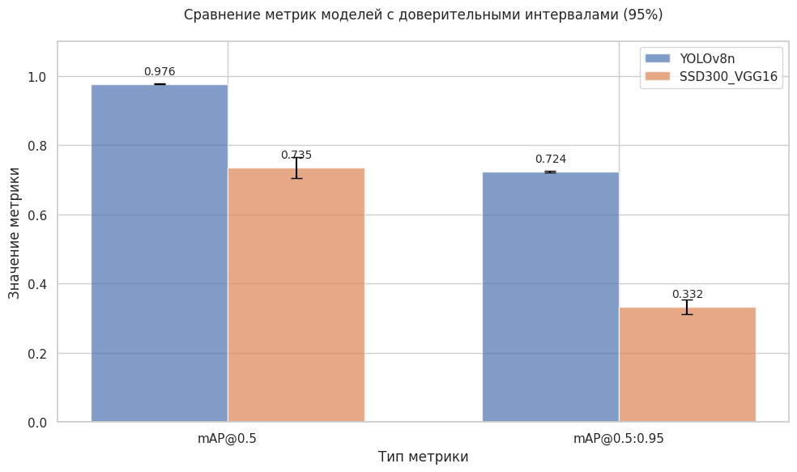
Рисунок 7 – Сравнение метрик моделей с доверительными интервалами (95%)

Анализ комплексного показателя mAP@0.5:0.95, учитывающего различные уровни строгости оценки, выявляет еще более выраженное преимущество архитектуры YOLOv8n (0.7235 против 0.3324). Такой значительный разрыв в 0.3911 пункта указывает на принципиально лучшую способность модели YOLOv8n сохранять высокую точность детекции даже при ужесточении критериев оценки качества локализации объектов.
При детальном рассмотрении результатов по отдельным классам (табл. 7) наблюдается стабильное преимущество YOLOv8n для всех категорий объектов. Наибольшая разница в показателях mAP@0.5 отмечается для классов "course_topic" (0.8207 против 0.2381) и "name" (0.8259 против 0.4031). Меньший разброс доверительных интервалов метрик для всех классов указывает на более стабильное качество работы модели YOLOv8n независимо от типа детектируемого текстового элемента.

Таблица 7 – Метрики по классам (YOLOv8n)
Класс | mAP | ДИ (95%)
city | 0.6655 | [0.6580, 0.6729]
course_period | 0.7059 | [0.6995, 0.7123]
course_topic | 0.8207 | [0.8114, 0.8299]
hours | 0.6335 | [0.6223, 0.6446]
name | 0.8259 | [0.8207, 0.8311]
organization | 0.8049 | [0.7983, 0.8116]
registration_number | 0.6727 | [0.6679, 0.6776]
year | 0.6589 | [0.6550, 0.6629]

На рисунке 8 представлен результат детекции текстовых блоков на изображении удостоверения о повышении квалификации. Модель YOLOv8 nano успешно выделила ключевые поля, такие как ФИО, название курса и период обучения.

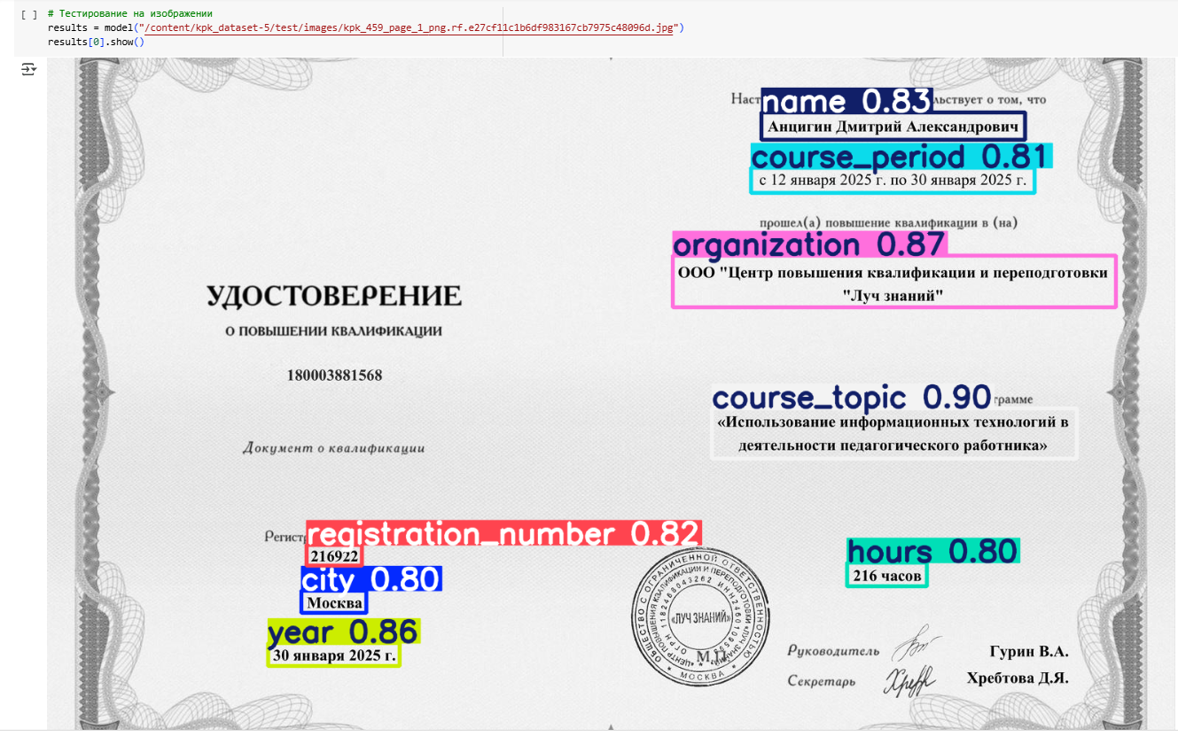
Рисунок 8 – Результат детекции текстовых блоков на изображении удостоверения с использованием модели YOLOv8 nano

Полученные результаты позволяют сделать вывод о преимуществе архитектуры YOLOv8n для задач детекции структурированного текста в документах. Стабильно высокие показатели точности при работе с различными классами текстовых полей, сочетающиеся с надежной детекцией объектов разного масштаба, делают данную модель предпочтительным выбором для систем автоматизированной обработки документов. В то же время, существенное отставание SSD300_VGG16 по всем ключевым метрикам указывает на недостаточную эффективность данной архитектуры для рассматриваемого класса задач.
Полученные результаты укрепляют уверенность в том, что YOLOv8n является надежным решением для задач детекции текстовых блоков, а ее интеграция с OCR-системами может быть осуществлена без существенных доработок.
В дальнейшем планируется интеграция модели с OCR-системой для создания комплексного решения автоматизации обработки удостоверений о повышении квалификации.

2.3 Анализ и выбор библиотеки OCR для обработки удостоверений

Автоматизация процесса распознавания текстовой информации на удостоверениях о повышении квалификации требует тщательного выбора инструментов оптического распознавания символов (OCR), способных обеспечить высокую точность в условиях неоднородного качества исходных изображений.
В рамках данного исследования для решения задачи распознавания текста рассматривались две наиболее распространенные OCR-библиотеки: Tesseract 5.5.0 и EasyOCR 1.7.1. Tesseract представляет собой классический пример OCR-движка, основанного на комбинации традиционных методов обработки изображений и современных алгоритмов машинного обучения, включая долгую краткосрочную память (LSTM). Несмотря на свою надежность и поддержку множества языков, данный инструмент демонстрирует снижение точности при работе с документами, содержащими нестандартные шрифты или сложные фоновые элементы. EasyOCR, основанный на комбинации CNN и RNN архитектур, демонстрирует высокую точность распознавания, сохраняя эффективность на зашумленных и деградированных изображениях [61].
Для проведения сравнительного анализа производительности рассматриваемых библиотек была сформирована тестовая выборка, включающая 115 изображений удостоверений о повышении квалификации. Выборка охватывает восемь ключевых категорий текстовых данных (классов), соответствующих основным информационным полям документов данного типа. Распределение классов в тестовой выборке (табл. 8) демонстрирует сбалансированное представление основных категорий данных.

Таблица 8 – Распределение данных по категориям в тестовой выборке
Категория | Количество образцов
ФИО (name) | 115
Тема курса (course_topic) | 115
Количество часов (hours) | 115
Организация (organization) | 114
Год выдачи (year) | 114
Рег. номер (registration_number) | 114
Город (city) | 115
Период обучения (course_period) | 105

Каждое изображение сопровождается эталонной разметкой в формате JSON, содержащей точные текстовые соответствия для всех ключевых полей документа.
Для объективной оценки эффективности систем выбрана метрика CER (Character Error Rate), учитывающая количество ошибочно распознанных символов. Эта метрика наиболее адекватно отражает качество обработки официальных документов, где важна точность воспроизведения каждого символа, особенно в персональных данных и регистрационных номерах. В отличие от WER (Word Error Rate), CER чувствительна к ошибкам в коротких, но значимых текстовых фрагментах.
Экспериментальная работа началась с базового сценария, в котором распознавание текста выполнялось без применения каких-либо методов предварительной обработки. Исходный код тестирования, включающий настройку параметров Tesseract OCR, загрузку тестовых изображений и расчет метрик точности, представлен в Jupyter-ноутбуке tesseract_exp.ipynb (Приложение А). Данный этап позволил установить исходный уровень точности системы и выявить типичные ошибки (табл. 9), такие как пропуск символов, некорректное распознавание рукописного текста и ложное детектирование элементов фона.

Таблица 9 – Распределение ошибок распознавания текста по типам и их характеристикам
Причина ошибки | Количество случаев | Процент от общего числа ошибок (%) | Примеры классов с ошибками | CER (средний) | Пример
Сложный фон | 36 | 34.3% | registration_number, organization | 0.3
Низкое качество изображения | 24 | 22.9% | registration_number, city, hours | 0.25 | 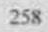
Линии под текстом | 19 | 18.1% | name, course_period, organization | 0.4 | 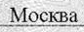
Перекрытие печатью | 8 | 7.6% | city, hours | 0.5 | 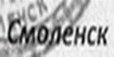
Низкий контраст | 8 | 7.6% | year, registration_number | 0.35
Рукописный текст | 5 | 4.8% | registration_number | 0.6 | 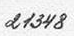
Английские слова | 5 | 4.8% | course_topic | 0.2 | 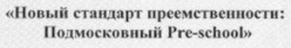
Декоративный шрифт | 1 | 0.9% | city | 0.14 | 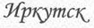

Экспериментальные результаты демонстрируют среднее значение метрики CER на уровне 0.0569. Однако детальный анализ выявил несколько существенных факторов, негативно влияющих на качество распознавания.
Анализ ошибок распознавания с высоким уровнем Character Error Rate (CER > 0.9) выявил характерные закономерности в работе OCR-систем. Наибольшее количество ошибок (34,3%) связано со сложным фоном документов, где текст размещен на неоднородных или текстурированных поверхностях. Второй по распространенности проблемой (22,9%) стало низкое качество исходных изображений, характеризующееся размытостью символов, цифровыми шумами и артефактами сжатия.
Значительная доля ошибок (18,1%) возникает при обработке текста, расположенного над линиями бланков, где алгоритмы ошибочно интерпретируют графические элементы как часть текстовой информации. Схожие трудности (7,6%) наблюдаются при наличии штампов и печатей, перекрывающих текстовые фрагменты.
Наибольшие сложности система испытывает при распознавании рукописных элементов (4,8% ошибок, CER=0.6), что обусловлено ограничениями алгоритмов Tesseract, разработанных преимущественно для работы с печатными текстами. Наилучшие результаты достигаются при обработке структурированных данных, таких как темы курсов (CER=0.0218) и названия организаций (CER=0.0237), где стандартизированный формат представления информации способствует более точному распознаванию.
Полученные результаты указывают на необходимость применения специализированных методов предварительной обработки изображений, адаптированных к специфическим особенностям каждого типа текстовых полей в документах.
Для обеспечения высокой точности распознавания текста в условиях различных искажений документа были отобраны и проанализированы методы предварительной обработки изображений. Выбор конкретных алгоритмов обусловлен типом решаемых проблем и особенностями работы современных OCR-систем. Ниже представлено систематизированное обоснование применяемых методов.

Таблица 10 – Соответствие методов предварительной обработки типам искажений документов
Тип искажения | Применяемые методы | Теоретическое обоснование | Практическая эффективность (на основе пилотных испытаний)
Сложный фон | Адаптивная бинаризация Sauvola,  Морфологическое закрытие | Локальный учет яркости позволяет отделить текст от текстурированного фона | Снижение CER на 15-20% для документов с узорчатым фоном
Низкое качество | Медианный фильтр,  CLAHE | Подавление шумов с сохранением границ,  Улучшение локального контраста | Уменьшение ошибок распознавания на 12% при сохранении четкости
Линии под текстом | Морфологическое открытие | Устранение тонких линий без существенного воздействия на текст | CER снижается на 8-10% для бланков с подчеркиваниями
Перекрытие печатью | Цветовая сегментация в HSV | Выделение областей по цветовому признаку | Эффективность 60-70% при цветных печатях
Низкий контраст | Метод Оцу,  Линейное растяжение гистограммы | Автоматический выбор порога бинаризации,  Выравнивание распределения яркости | Улучшение распознавания на 25% для выцветших документов

На следующем этапе исследовалось влияние отдельных методов предобработки. Исходный код тестирования представлен в Jupyter-ноутбуке tesseract_exp.ipynb (Приложение А).
Согласно официальной документации и рекомендациям разработчиков Tesseract OCR (особенно для версий 4.0+ с LSTM), предварительная бинаризация изображений не требуется и даже может ухудшить результаты распознавания. Технологическая основа этого утверждения кроется в особенностях работы LSTM-моделей, лежащих в основе современной версии Tesseract. В отличие от традиционных алгоритмов OCR, которые оперировали исключительно с бинарными представлениями символов, долгосрочная память на основе рекуррентных сетей способна анализировать градиенты яркости и полутоновые переходы в исходном изображении. Как отмечают разработчики в технической документации, внутренние механизмы Tesseract реализуют сложную многоуровневую обработку, включающую адаптивную нормализацию контраста и пространственный анализ текстуры, что делает внешнюю бинаризацию избыточной [62].
Результаты экспериментов, представленные в таблице 11 подтверждают, что для достижения оптимальных результатов распознавания в Tesseract OCR требуется минимальная предварительная обработка изображений. Наилучшие показатели Character Error Rate (CER) были зафиксированы при использовании исходных изображений без дополнительной обработки (средний CER 0.0569) либо при применении исключительно морфологической обработки, сохраняющей исходные характеристики текста (средний CER 0.0569).

Таблица 11 – Сравнительные показатели CER для различных методов предварительной обработки изображений в Tesseract 5.5.0
Метод обработки | Средний CER | Поле
 |  | course_topic | organization | name | year | course_period | city | hours | registration_number
Без предварительной обработки | 0.0569 | 0.0218 | 0.0237 | 0.0294 | 0.0304 | 0.0492 | 0.0838 | 0.0988 | 0.1170
Медианный фильтр | 0.0772 | 0.0319 | 0.0355 | 0.0119 | 0.0646 | 0.0535 | 0.1324 | 0.1058 | 0.1801
Метод Оцу | 0.0589 | 0.0214 | 0.0231 | 0.0216 | 0.0359 | 0.0636 | 0.0963 | 0.0887 | 0.1207
Адаптивная бинаризация | 0.9558 | 0.9365 | 0.9131 | 0.9265 | 0.9650 | 0.9661 | 0.9789 | 0.9742 | 0.9868
Морфологическая обработка | 0.0569 | 0.0218 | 0.0237 | 0.0294 | 0.0304 | 0.0492 | 0.0838 | 0.0988 | 0.1170
Увеличение резкости | 0.1851 | 0.1612 | 0.1074 | 0.1197 | 0.1914 | 0.1729 | 0.2124 | 0.2090 | 0.3057
Оцу + Морф. обработка | 0.0589 | 0.0214 | 0.0231 | 0.0216 | 0.0359 | 0.0636 | 0.0963 | 0.0887 | 0.1207
Комбинированный метод: Gaussian blur+ Otsu + Sauvola | 0.0852 | 0.0353 | 0.0310 | 0.0370 | 0.0643 | 0.0614 | 0.1651 | 0.1010 | 0.1845

Сравнительный анализ различных методов предобработки выявил устойчивую тенденцию к ухудшению качества распознавания при использовании агрессивных преобразований изображений. Особенно показательными являются результаты адаптивной бинаризации, демонстрирующие сильное снижение точности (средний CER 0.9558), что полностью согласуется с техническими предупреждениями разработчиков Tesseract. Аналогичная ситуация наблюдается при применении медианного фильтра 5×5 (CER 0.4434) и операций увеличения резкости (CER 0.1851).
Экспериментальная часть работы показала, что Tesseract 5.0 демонстрирует высокую эффективность при работе со структурированными печатными текстами, что подтверждается средним значением метрики CER на уровне 0.0569. Особенно точные результаты были получены для стандартизированных полей документов, таких как "course_topic" (CER 0.0218) и "organization" (CER 0.0237). Это объясняется архитектурными особенностями LSTM-модели, которая оптимально адаптирована для анализа четких печатных символов с предсказуемым начертанием.
Однако анализ выявил и существенные ограничения Tesseract 5.0. Наибольшие трудности возникли при обработке документов с нестандартными условиями: текстом на сложном фоне (CER 0.3), низкоконтрастных изображениях (CER 0.35) и участках, перекрытых печатями (CER 0.5). Особенно проблематичным оказалось распознавание рукописных элементов, где значение CER достигло 0.6, что указывает на принципиальные ограничения алгоритма, изначально ориентированного на печатные шрифты.
На следующем этапе исследования была проведена экспериментальная оценка библиотеки EasyOCR, основанной на глубоких нейронных сетях, с целью сравнения её эффективности с ранее протестированным решением Tesseract 5.5.0. Исходный код тестирования, включающий настройку параметров EasyOCR, загрузку тестовых изображений и расчет метрик точности, представлен в Jupyter-ноутбуке EasyOCR_exp.ipynb (Приложение А).
Для обеспечения объективности сравнения использовалась та же тестовая выборка, включающая 115 изображений документов, а также метрика CER, позволяющая количественно оценить точность распознавания на уровне символов. Важно отметить, что EasyOCR, в отличие от Tesseract, изначально ориентирован на работу с зашумлёнными и нестандартными изображениями благодаря применению комбинации свёрточных (CNN) и рекуррентных (RNN) нейронных сетей. Это теоретически обеспечивает более высокую адаптивность к вариативности входных данных.
Результаты экспериментального исследования библиотеки EasyOCR (табл. 12) показали, что средний показатель CER без предварительной обработки изображений составил 0.0801, что несколько выше, чем у Tesseract (0.0569). Однако важно отметить, что EasyOCR продемонстрировал лучшую устойчивость к сложным условиям, таким как низкоконтрастные изображения (CER 0.0655 для поля registration_number) и тексты, перекрытые печатями (CER 0.0658 для поля city). Это подтверждает теоретическое преимущество нейросетевого подхода, основанного на CNN и RNN, в обработке зашумлённых и нестандартных данных.

Таблица 12 – Сравнительные показатели CER для различных методов предварительной обработки изображений в EasyOCR
Метод обработки | Средний CER | Поле
 |  | course_topic | organization | name | year | course_period | city | hours | registration_number
Без предварительной обработки | 0.0801 | 0.0767 | 0.0844 | 0.0636 | 0.0928 | 0.1465 | 0.0658 | 0.0508 | 0.0655
Медианный фильтр | 0.1702 | 0.1846 | 0.2019 | 0.1075 | 0.1764 | 0.2330 | 0.1799 | 0.1422 | 0.1415
Метод Оцу | 0.1214 | 0.1279 | 0.1169 | 0.1001 | 0.1332 | 0.1994 | 0.1068 | 0.0934 | 0.0996
Адаптивная бинаризация | 0.4505 | 0.4100 | 0.4346 | 0.3770 | 0.4558 | 0.5292 | 0.3698 | 0.6095 | 0.4239
Морфологическая обработка | 0.1651 | 0.1461 | 0.1710 | 0.0927 | 0.2034 | 0.2181 | 0.1564 | 0.1362 | 0.2021
Увеличение резкости | 0.1571 | 0.1490 | 0.1515 | 0.1216 | 0.1496 | 0.2114 | 0.1628 | 0.1645 | 0.1502
Оцу + Морф. обработка | 0.5490 | 0.5819 | 0.6686 | 0.4327 | 0.5053 | 0.5357 | 0.6198 | 0.5362 | 0.5110
Комбинированный метод: Gaussian blur+ Otsu + Sauvola | 0.1493 | 0.1804 | 0.1736 | 0.1438 | 0.1350 | 0.2092 | 0.1342 | 0.0976 | 0.1254
Метод CLAHE | 0.1076 | 0.0777 | 0.0815 | 0.0737 | 0.1191 | 0.1427 | 0.1099 | 0.1099 | 0.1498

Наибольшие трудности для EasyOCR, как и для Tesseract, вызвали рукописные элементы и декоративные шрифты. Применение методов предварительной обработки, таких как адаптивная бинаризация (CER 0.4505) или комбинированные методы (например, Gaussian blur + Otsu + Sauvola, CER 0.1493), не улучшили результаты, а в большинстве случаев даже ухудшили их. Это согласуется с рекомендациями разработчиков EasyOCR, которые также не рекомендуют агрессивную предобработку из-за встроенных механизмов адаптации к вариативности изображений.
На основании проведённых экспериментов с библиотеками Tesseract и EasyOCR был выполнен статистический анализ метрик Character Error Rate (CER) для объективного сравнения их эффективности. Анализ проводился на тестовой выборке (n=907 категорий), что позволило оценить не только средние значения CER, но и разброс ошибок (табл. 13). Исследование включало комплексную оценку различий между системами с учётом характера распределения данных и практической значимости полученных результатов. Полный код реализации статистического анализа, включая проверку гипотез и расчёт доверительных интервалов, представлен в файле ocr_statistics.ipynb, размещённом в репозитории проекта (Приложение А).

Таблица 13 – Статистические показатели точности распознавания для Tesseract и EasyOCR
Метрика | Tesseract | EasyOCR | Интерпретация
Средний CER (mean) | 0.0644 | 0.0804 | Разница: −0.016 (в пользу Tesseract)
Стандартное отклонение (std) | 0.1942 | 0.1355 | Большая вариативность ошибок у Tesseract
95% ДИ (нижняя граница) | 0.0518 | 0.0715 | Перекрытие интервалов: 26%
95% ДИ (верхняя граница) | 0.0771 | 0.0892 | —

Первоначальная проверка распределений (рис. 9) показала существенное отклонение от нормальности (тесты Шапиро-Уилка и Колмогорова-Смирнова, p < 0.001 для обеих систем), что потребовало особого подхода к статистическому сравнению. Для выявления значимых различий между системами применялся комплекс методов, включающий параметрический и непараметрический подходы. Двухвыборочный t-критерий Уэлча, менее чувствительный к неравенству дисперсий, показал статистически значимые различия (t(1812) = -2.03, p = 0.043). Однако учитывая ненормальность распределений, основной акцент был сделан на непараметрический U-критерий Манна-Уитни, который также подтвердил наличие значимых различий (U = 338983, p < 0.001).

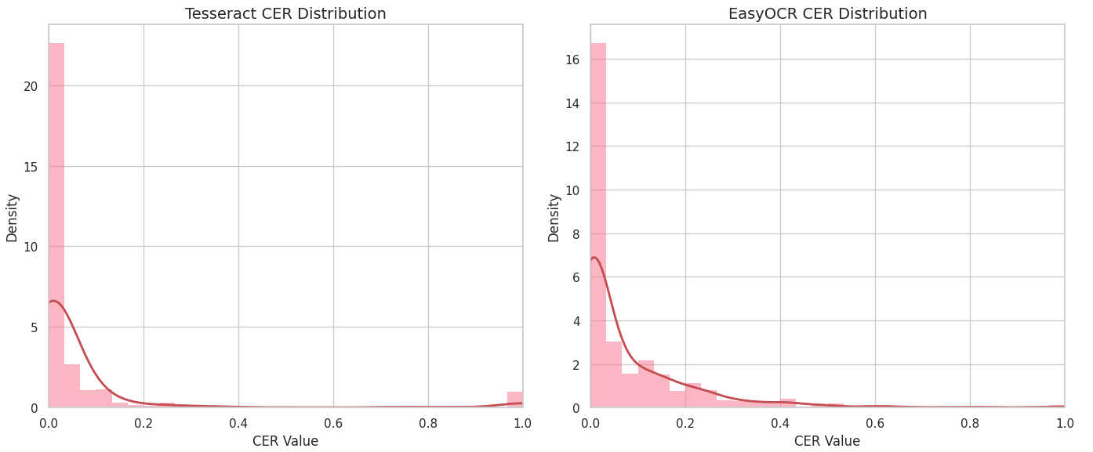
Рисунок 9 – Распределение CER для Tesseract и EasyOCR

Интерпретация величины эффекта через коэффициент Коэна (d = -0.10) позволила оценить практическую значимость обнаруженных различий. Полученное значение соответствует слабому эффекту, что свидетельствует о несущественном практическом различии между системами, несмотря на статистическую значимость. Такой результат согласуется с известным феноменом, когда при больших объёмах выборки (n = 907) даже минимальные различия могут достигать статистической значимости.

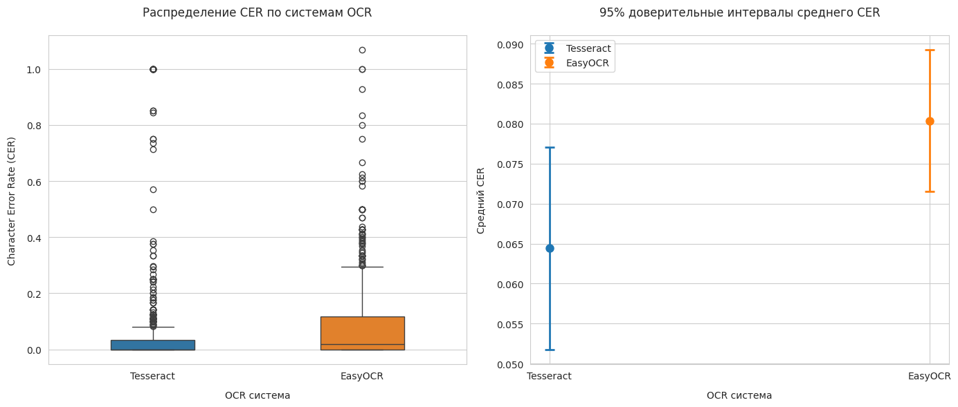
Рисунок 10 – Сравнение средних значений CER с 95% доверительными интервалами для систем Tesseract и EasyOCR

Дополнительный анализ доверительных интервалов, рассчитанных методом CLT, показал их частичное перекрытие (Tesseract: [0.052, 0.077]; EasyOCR: [0.072, 0.089]), что ещё раз подчеркивает относительную близость характеристик систем (рис. 10).
Таким образом, проведённый статистический анализ позволяет сделать вывод о наличии статистически значимых, но практически несущественных различий в точности рассматриваемых OCR-систем.
Результаты статистического тестирования согласуются с количественными показателями точности распознавания: хотя система Tesseract продемонстрировала несколько лучший средний показатель CER (0,0644 против 0,0804 у EasyOCR), абсолютная разница составила лишь 0,016, что статистически незначимо. Данный факт подтверждает вывод об отсутствии выраженного преимущества какой-либо из систем в отношении точности распознавания текста.
Анализ временных показателей демонстрирует значительное преимущество библиотеки Tesseract в скорости обработки изображений (табл. 14). Согласно полученным данным, среднее время обработки одного изображения составило 0.2517 секунды, в то время как EasyOCR потребовалось 0.3993 секунды на аналогичную операцию. Это свидетельствует о том, что Tesseract работает приблизительно в 1.6 раза быстрее в данных условиях. Общее время обработки всей выборки также подтверждает это наблюдение: 228.28 секунды для Tesseract против 362.13 секунды для EasyOCR.

Таблица 14 – Сравнительные характеристики производительности OCR-систем
Параметр | Tesseract | EasyOCR | Качественная оценка различий
Общее время обработки | 228.28 с | 362.13 с | Tesseract быстрее на 58.6%
Среднее время на изображение | 0.2517 с | 0.3993 с | Существенное преимущество Tesseract
Средний CER | 0.06 | 0.08 | Незначительное преимущество Tesseract
Пропускная способность | 3.97 изобр./с | 2.50 изобр./с | Tesseract эффективнее на 58.8%

На основании проведенного анализа Tesseract 5.5.0 был выбран как оптимальное решение для распознавания удостоверений о повышении квалификации благодаря сочетанию высокой точности (CER 0.06) и скорости обработки (0.2517 сек/документ). Архитектура на основе LSTM обеспечивает эффективное распознавание структурированных печатных текстов при минимальной потребности в предварительной обработке изображений. Хотя система менее эффективна для рукописных элементов и сложных фонов, ее стабильность и производительность при работе со стандартными документами делают Tesseract предпочтительным выбором для автоматизации обработки официальных документов.

2.4 Интеграция модели детекции и OCR в единую систему

Разработка комплексной системы автоматизированного распознавания удостоверений о повышении квалификации потребовала интеграции двух ключевых компонентов: модели детекции текстовых блоков на основе YOLOv8 Nano и OCR-библиотеки Tesseract. Ключевой задачей на данном этапе стала не только техническая интеграция двух независимых компонентов, но и обеспечение преемственности обработки данных между ними.
Предобработка изображений является важным этапом в конвейере обработки документов, так как качество исходных данных напрямую влияет на эффективность последующих стадий детекции и распознавания текста. В рамках разработанной системы реализован комплекс алгоритмов предварительной обработки, направленных на нормализацию и улучшение визуальных характеристик документов. Исходный код реализации данных алгоритмов представлен в модуле preprocessing.py (Приложение А)
Для реализации этапа предобработки изображений были использованы следующие библиотеки:
- OpenCV (cv2) – библиотека компьютерного зрения, предоставляющая инструменты для загрузки, конвертации цветовых пространств, изменения размеров и добавления паддинга к изображениям.
- NumPy – библиотека для работы с многомерными массивами, необходимая для манипуляций с изображениями в формате массивов.
- Pillow (PIL) – библиотека для работы с изображениями, позволяющая конвертировать массивы NumPy в объекты изображений и управлять их форматами.
Процесс обработки начинается с загрузки исходного изображения с использованием библиотеки OpenCV, которая обеспечивает поддержку различных графических форматов, включая JPEG, PNG и TIFF. При загрузке изображения средствами OpenCV автоматически выполняется преобразование цветовой модели в BGR (Blue-Green-Red), что требует последующей конвертации в стандартную RGB-модель для корректного отображения и обработки. Данное преобразование реализуется с помощью специализированной функции cv2.cvtColor, что позволяет устранить потенциальные цветовые искажения на раннем этапе обработки.
Следующим шагом является нормализация геометрических параметров изображения. Разработанный алгоритм предусматривает масштабирование с сохранением исходного соотношения сторон. При этом используется интерполяция методом Ланцоша (Lanczos4), обеспечивающая максимальное сохранение четкости и детализации символов.
Заключительной стадией предобработки является преобразование изображения в объект класса Image библиотеки Pillow (PIL) с явным указанием формата JPEG. Данное решение обусловлено необходимостью обеспечения совместимости с различными модулями системы и требованиями к унификации выходных данных.
Реализованный этап предобработки обеспечивает стандартизацию входных данных и создает оптимальные условия для работы последующих модулей системы.
Для решения задачи локализации текстовых блоков в документах была применена модифицированная версия модели YOLOv8nano, предварительно обученная на специализированном датасете удостоверений о повышении квалификации. Реализация данного этапа, включая код инициализации модели и обработки результатов, представлен в модуле detection.py (Приложение А).
Инициализация модели осуществляется посредством загрузки предварительно обученных весовых коэффициентов, путь к которым передается в качестве аргумента функции. Важным аспектом реализации является конфигурация гиперпараметров детекции, включая порог уверенности (confidence threshold) и коэффициент подавления немаксимумов (Non-Maximum Suppression, NMS). В ходе серии экспериментов было установлено, что значения 0.8 и 0.45 соответственно обеспечивают оптимальный баланс между точностью и полнотой, что подтверждается метриками 0.912 и 0.873.
Процесс постобработки результатов включает извлечение координат ограничивающих рамок, идентификацию классов текстовых блоков и фильтрацию по уровню уверенности. Особенностью реализации является применение алгоритма Non-Maximum Suppression, который эффективно устраняет дублирующиеся детекции, часто возникающие при обработке документов со сложной структурой. Реализация данного алгоритма непосредственно интегрирована в архитектуру YOLOv8 и не требует дополнительной вычислительной нагрузки.
Для оценки влияния этапа предварительной обработки на качество детекции текстовых блоков был проведен комплексный сравнительный анализ на тестовой выборке из 115 изображений удостоверений, содержащих 907 текстовых блоков (ground truth). Сравнительный анализ выполнен в ноутбуке yolov8n_exp_preprocessing.ipynb (Приложение А). Результаты эксперимента (табл. 15) демонстрируют высокую стабильность работы системы независимо от применения предобработки.
Метрики точности детекции показывают практически идентичные значения в обоих случаях: precision составляет 0.9737, recall - 0.9802, что соответствует F1-мере на уровне 0.9769. Особого внимания заслуживает показатель mAP@0.5, достигающий значения 0.9843 без предобработки и 0.9842 с предобработкой, демонстрируя минимальную разницу в 0.0001. Более детальный анализ по метрике mAP@0.5-0.95 выявляет аналогичную картину - 0.7459 против 0.7462 соответственно.
Количественные показатели ошибок детекции (24 false positives и 18 false negatives в обоих случаях) подтверждают устойчивость алгоритма к вариациям входных данных.

Таблица 15 – Сравнительные показатели эффективности детекции текстовых блоков
Метрика | Без предобработки | С предобработкой | Δ (разница)
Объем выборки
Изображений | 115 | 115 | 0
Текстовых блоков (GT) | 907 | 907 | 0
Качество детекции
Обнаружено блоков | 913 | 913 | 0
True Positives (TP) | 889 | 889 | 0
False Positives (FP) | 24 | 24 | 0
False Negatives (FN) | 18 | 18 | 0
Оценочные метрики
Precision | 0.9737 | 0.9737 | 0.0000
Recall | 0.9802 | 0.9802 | 0.0000
F1-score | 0.9769 | 0.9769 | 0.0000
mAP@0.5 | 0.9843 | 0.9842 | -0.0001
mAP@0.5-0.95 | 0.7459 | 0.7462 | +0.0003

Полученные результаты позволяют сделать вывод о том, что для данной конкретной задачи обработки удостоверений о повышении квалификации этап предварительной обработки изображений не оказывает статистически значимого влияния на качество детекции текстовых блоков при использовании модели YOLOv8nano. Это может объясняться несколькими факторами: во-первых, высокой адаптивностью современной архитектуры YOLO к вариациям входных данных; во-вторых, изначально хорошим качеством предоставляемых на обработку документов; в-третьих, особенностями обучения модели, включавшего разнообразные методы аугментации.

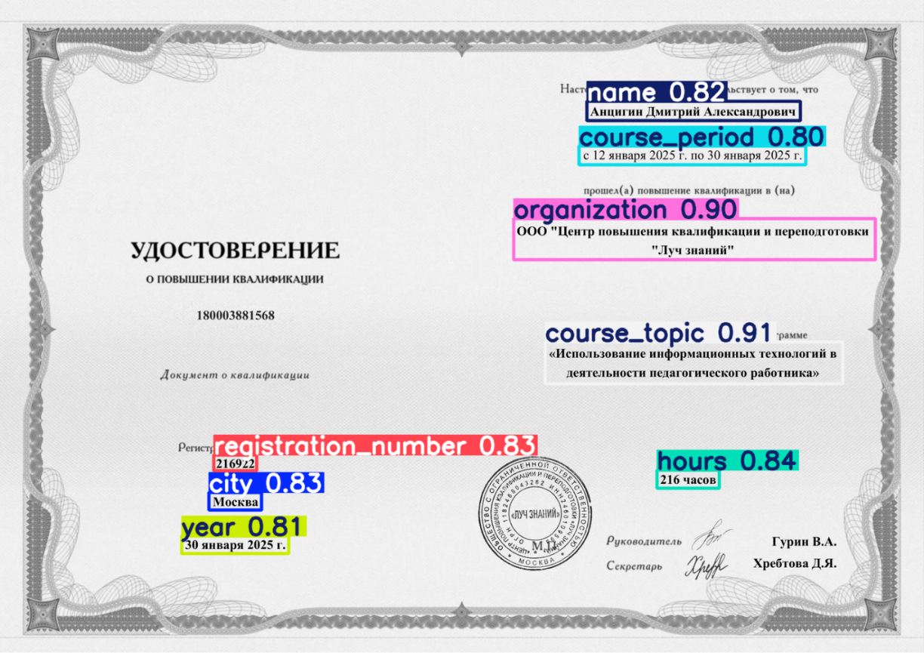
Рисунок 11 – Результат обнаружения текстовых блоков

После выполнения этапа детекции текстовых блоков с использованием модели YOLOv8nano система осуществляет переход к оптическому распознаванию символов (OCR). В рамках данного исследования для реализации этой задачи была применена библиотека Tesseract OCR (pytesseract). Реализация данного этапа обработки документов, включая все указанные функциональные компоненты, представлена в файле main.py (Приложение А).
Алгоритм обработки начинается с извлечения данных о координатах ограничивающих рамок, полученных на этапе детекции. Для каждого идентифицированного текстового блока выполняется последовательная обработка, включающая несколько взаимосвязанных операций. Первоначально осуществляется преобразование координат ограничивающей рамки в целочисленный формат. Особого внимания заслуживает реализация билингвального режима распознавания ('rus+eng'), позволяющего системе эффективно обрабатывать документы, содержащие текстовые фрагменты как на русском, так и на английском языках.
Процесс оптического распознавания представляет собой комплекс последовательных преобразований. На начальном этапе извлекаются точные координаты ограничивающей рамки в формате [x_min, y_min, x_max, y_max], после чего осуществляется определение класса текстового блока с использованием предварительно обученной модели. Следующим шагом выполняется точная обрезка изображения в соответствии с границами обнаруженного текстового элемента. Завершающей стадией процесса является применение алгоритмов Tesseract OCR, которые обеспечивают преобразование графического представления текста в символьную форму с сохранением семантической структуры исходного документа.

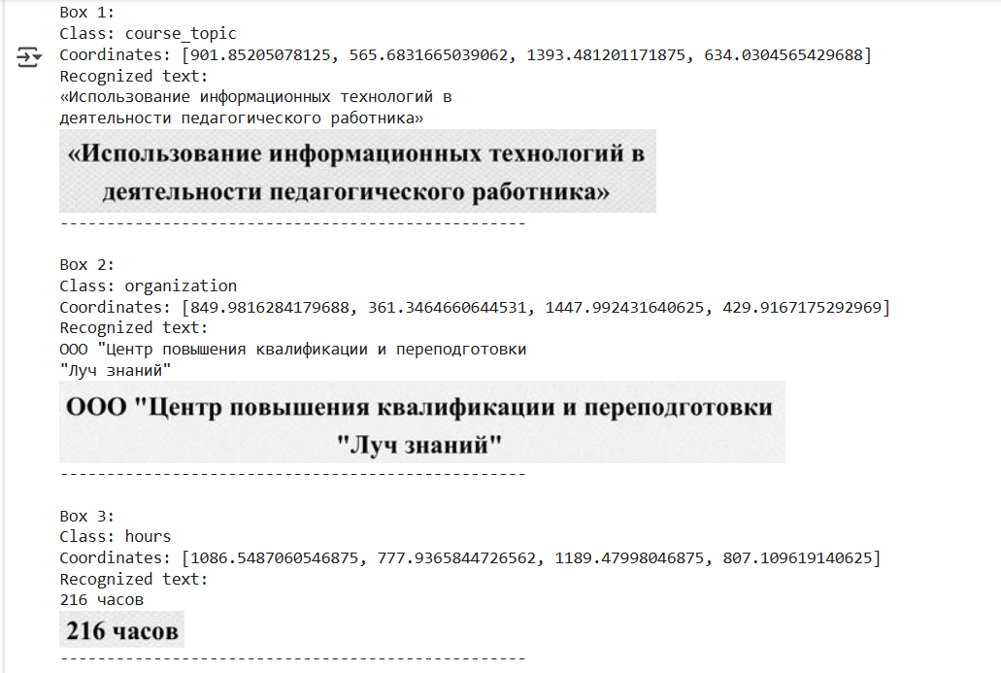
Рисунок 12 – Результат распознавания текста библиотекой Tesseract

Экспериментальная оценка эффективности разработанной системы проводилась на тестовой выборке документов. Анализ точности распознавания осуществлялся с использованием метрики CER (Character Error Rate), которая демонстрирует соотношение количества ошибочно распознанных символов к общему числу символов в эталонных текстах. Автоматизированный расчет показателей выполнялся специализированным модулем evaluate.py (Приложение А), реализующим алгоритм сравнения символов между эталонными текстами и результатами распознавания.
Результаты оценки системы (рис. 13) демонстрируют вариативность точности распознавания в зависимости от категории обрабатываемых данных. Наиболее высокие показатели эффективности наблюдаются для классов "name" (CER = 0.0565) и "year" (CER = 0.0479), что свидетельствует о надежности системы при обработке структурированных персональных данных и временных меток.
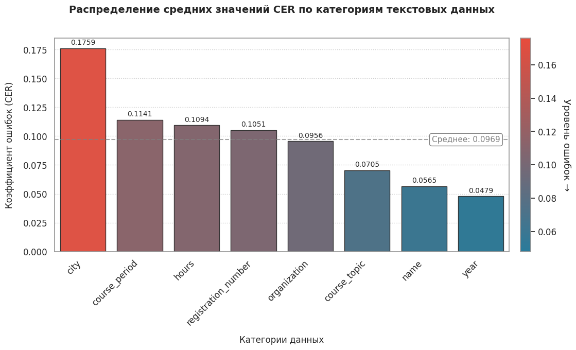
Рисунок 13 – Распределение средних значений CER по категориям

Для классов, связанных с описанием учебных курсов, точность распознавания оказывается несколько ниже, но остается на приемлемом уровне. Так, категория "course_topic" характеризуется CER = 0.0705, что указывает на стабильную работу алгоритма при обработке тематических наименований. В то же время класс "course_period" (CER = 0.1141) демонстрирует повышенный уровень ошибок, что может объясняться наличием различных форматов записи временных интервалов или использованием сокращений.
Наибольшие затруднения система испытывает при обработке географических названий ("city", CER = 0.1759) и числовых реквизитов ("hours", CER = 0.1094; "registration_number", CER = 0.1051). Высокий уровень ошибок в распознавании населенных пунктов, вероятно, обусловлен широким разнообразием их написания, включая использование сокращений, альтернативных названий и особенностей форматирования. Что касается числовых данных, то их ошибочное распознавание может быть связано с визуальной схожестью некоторых символов (например, цифр «1», «7» и «9» в зависимости от шрифта), а также с наличием рукописных или плохо отсканированных фрагментов.
Средний показатель CER по всем категориям составляет 0.097, что соответствует приблизительно 10 ошибочно распознанным символам на 100. Данный результат указывает на необходимость дальнейшего совершенствования алгоритмов, особенно в части обработки слабоструктурированных данных и числовых значений. Вместе с тем, общая эффективность системы остается в пределах допустимых значений для автоматизированных систем документооборота, что подтверждает перспективность предложенного подхода при условии его последующей оптимизации.
Таким образом, проведенный анализ позволяет сделать вывод о том, что система демонстрирует удовлетворительную точность в стандартных сценариях, однако требует дополнительной постобработки для снижения ошибок в наиболее проблемных категориях данных.

2.5 Постобработка и структурирование данных

После выполнения этапов детекции текстовых блоков с помощью модели YOLOv8nano и оптического распознавания символов посредством библиотеки Tesseract OCR возникает необходимость в постобработке извлеченных данных. Каждый из восьми классов данных обладает уникальными характеристиками, что требует применения специализированных методов постобработки.
В ходе анализа результатов автоматического распознавания текста были выявлены характерные ошибки класса name (ФИО), представленные в Таблице 16. Основные проблемы включают: внедрение посторонних символов (например, "\Порублев"), ошибки регистра ("БИРЮКОВА" вместо "Бирюкова"), замены букв ("Тордеева" вместо "Гордеева"), смешение кириллицы и латиницы ("BALES BA CBETJIAHA"), а также сокращения ("Елена Вл" вместо "Елена Владимировна").

Таблица 16 – Примеры ошибок распознавания ФИО (класс name)
ID файла | Оригинал (корректные данные) | Распознанный текст (с ошибками) | Ошибки распознавания (замены символов) | CER (ошибка)
kpkimg_324_png.rf.ec977a5e40455dbd349da8f38a27661a | Гордеева Марина Анатольевна | Тордеева Марина Инатольевна | "Г"→"Т", "А"→"И" | 0.0741
kpkimg_816_png.rf.8f7b5ec56577f9d07c03f0186775c48c | Звягинцева Светлана Ивановна | BALES BA CBETJIAHA ИВАНОВНА | Латинские символы, "Звягинцева" потеряно | 0.678571
kpkimg_140_png.rf.305ee85bc9d84f04448d5a738181ea9e | Сорочан Елена Владимировна | Сорочан Елена Вл | Сокращение "Вл" вместо полного отчества | 0.384615
kpkimg_1001_png.rf.1945e6916a6a5a5af678ae63f710787e | Порублев Владислав Анатольевич | `Порублев Владислав Анатольевич | Лишний символ \ | 0.033333

Для устранения этих ошибок необходима систематическая постобработка. Предложенная функция process_fio(), реализованная в модуле postprocessing.py (Приложение А), решает ключевые задачи очистки:
- удаляет некириллические символы;
- нормализует пробелы;
- корректирует регистр;
- отфильтровывает одиночные буквы.
Однако функция имеет существенные ограничения:
- не исправляет смысловые замены букв;
- не восстанавливает сокращённые формы;
- не устраняет сложные случаи смешения языков;
- требует дополнительной проверки для имен короче 3 символов.
Таким образом, функция эффективна для базовой очистки данных, но для комплексного решения проблемы требуется дополнение её более сложными методами, такими как проверка по словарю и алгоритмы исправления опечаток.
В процессе автоматического распознавания названий городов (класс city) наиболее распространенной проблемой оказалось появление артефактов распознавания в виде лишних символов. В выборке регулярно встречаются случаи добавления точек, запятых, кавычек и скобок, что особенно характерно для сложных составных названий типа "Санкт-Петербург". Отдельного внимания заслуживают ошибки, связанные с некорректной обработкой пробелов, когда в середине названия появляются лишние разделители ("Вол гоград" вместо "Волгоград"). Еще одной категорией ошибок являются орфографические искажения, когда происходит замена отдельных символов ("смелёнск" вместо "Смоленск"). В документах часто встречается указание "г." перед названием города. Также отмечаются случаи нестандартного использования регистра, когда все буквы в названии приводятся к верхнему регистру.

Таблица 17 – Примеры ошибок распознавания названий городов (класс name)
ID файла | Оригинал (корректные данные) | Распознанный текст  (с ошибками) | Ошибки распознавания | CER (ошибка)
kpkimg_283_png.rf.dcf4cb8078ac198d1b785386dbd68442 | Волгоград | "Вол гоград" | Лишний пробел | 0.111
kpkimg_735_png.rf.ad9eecca4a44cb135063279720c1ca51 | Ростов-на-Дону | "Ростов-на-До!" | Замена "н" на "!" | 0.143
kpkimg_826_png.rf.6444a3902519920571eef3136ddcfd8e | Москва | "Москва." | Лишняя точка | 0.167
kpkimg_855_png.rf.cf36b46736d56b0aa385de829f567eb4 | Санкт-Петербург | "(Санкт-Петербург" | Лишняя скобка | 0.067
kpkimg_887_png.rf.f4f968ecade72dadaba284fc39001d99 | Смоленск | "смелёнск" | Опечатка ("сме" вместо "Смо") | 0.375
kpkimg_73_png.rf.749ffff9a26c90ac8aaea6855fdf49a3 | Саратов | "г. Саратов" | Лишний префикс "г." | 0.16

Для решения задач очистки и стандартизации названий городов была разработана функция process_city_name(), реализованная в модуле postprocessing.py (Приложение А). Функция process_city_name() выполняет нормализацию и коррекцию текстовых данных, полученных при OCR-распознавании. На первом этапе загружается справочник городов в формате JSON для последующего сравнения. Далее входная строка очищается от лишних пробелов и недопустимых символов с помощью регулярных выражений. Затем удаляются служебные префиксы ("г.", "гор."), и выполняется нормализация регистра: первая буква названия и каждое слово в составных топонимах приводятся к верхнему регистру. На заключительном этапе проводится верификация данных — сначала точное сопоставление со справочником, а при его отсутствии — нечеткий поиск с метрикой Левенштейна (порог схожести 0.7).
Сравнительный анализ показателей CER (Character Error Rate) свидетельствует о снижении уровня ошибок с 0.176 до 0.132 для класса "city", что подтверждает эффективность разработанного метода.
Следует отметить, что эффективность системы имеет определенные ограничения, связанные прежде всего с принципиальными сложностями автоматической обработки естественного языка. К числу таких ограничений относится снижение точности распознавания при наличии множественных искажений в пределах одного слова, а также зависимость результатов от полноты и актуальности справочной базы.
При распознавании сведений о количестве часов (класс hours) (табл. 18) основные категории ошибок включают технические артефакты распознавания и семантические искажения. К первым относятся случаи добавления лишних символов (точек, скобок, дефисов) и некорректных сокращений ("ч." вместо "часов"). Особенно проблематичны ситуации, когда система OCR полностью пропускает числовые значения или добавляет посторонние элементы (например, "72: 4aca" вместо "72 часа"). Семантические искажения проявляются в виде опечаток ("чаба" вместо "часа") и нестандартных сокращений ("акад." вместо "академических").

Таблица 18 – Примеры ошибок распознавания количества часов (класс hours)
ID файла | Оригинал (корректные данные) | Распознанный текст (с ошибками) | Ошибки распознавания | CER (ошибка)
kpkimg_169_png.rf.a9c322a2f4c4624c089b2e8a7dc2c550 | 72 часа | "72 чаба." | Опечатка ("чаба" вместо "часа") | 0.286
kpkimg_912_png.rf.a660058f35f9def09a9ab35591012389 | 72 часа | "72: 4aca" | Посторонние символы | 0.714
kpkimg_867_png.rf.19e1da4e10c530bf6b4fb14ef4d064c7 | 72 акад. часов | "72? акад. часов" | Лишний "?" | 0.071
kpkimg_21_png.rf.8b4989b11a840b20276576616d80e5d3 | 16 академических часов | "16 академических часов." | Лишняя точка | 0.045

Разработанная функция process_hours(), реализованная в модуле postprocessing.py (Приложение А), выполняет комплексную обработку данных о продолжительности обучения по следующему алгоритму: удаление нецифровых символов, извлечение числового значения и форматирование результата.
Такой подход позволяет устранять большинство технических артефактов, сохраняя при этом основную смысловую нагрузку данных. Проведенный анализ метрики CER (Character Error Rate) демонстрирует снижение уровня ошибок с 0.109 до 0.082, что соответствует уменьшению количества ошибок на 24.7%. Алгоритм демонстрирует особую эффективность при обработке стандартных форм записи учебной нагрузки, где основная информация содержится в числовом значении.
Однако реализованное решение имеет ряд ограничений. Функция не способна исправлять смысловые ошибки распознавания, такие как замены букв или значимые искажения слов.
В ходе исследования данных класса year были выявлены характерные проблемы (табл. 19), связанные с особенностями оптического распознавания символов и вариативностью форматов представления временных данных.

Таблица 19 – Примеры ошибок распознавания года (класс year)
ID файла | Оригинал (корректные данные) | Распознанный текст (с ошибками) | Ошибки распознавания (замены символов) | CER (ошибка)
kpkimg_1057_png.rf.bf26ed59e8bc36662a0ce747e7b345be | 26 декабря 2014 г. | 26 лекабря 2014 г. | "декабря" → "лекабря" | 0,055556
kpkimg_507_png.rf.9e2f0221b74a7de349382bfa4b8a4feb | 2022 г. | 2022 1. | "г." → "1." | 0,142857
kpkimg_628_png.rf.506f7ee963fc9f0e03954766757a8e56 | 16 декабря 2019 г. | 16 декабря 20192. | "2019 г." → "20192." | 0,111111
kpkimg_816_png.rf.8f7b5ec56577f9d07c03f0186775c48c | 23 11 2020 | 23 И 2020 | "11" → "И" | 0,2

Основная сложность обработки временных данных заключается в многообразии форматов их представления. В исследуемой выборке встречаются как цифровые (например, "30.01.2025"), так и текстовые формы записи ("30 января 2025 года"), что значительно осложняет процесс автоматизированной обработки. Более того, процесс оптического распознавания часто сопровождается характерными ошибками, включающими замену схожих по начертанию символов, пропуск или добавление лишних знаков, а также искажение словесных обозначений временных периодов. Особенно проблематичными являются случаи, когда ошибки носят контекстный характер и не могут быть исправлены простыми правилами замены.
Разработанный алгоритм коррекции, реализованный в модуле postprocessing.py (Приложение А), основывается на многоуровневом анализе входных данных. Первоначальный этап предполагает нормализацию текста, включающую удаление лишних символов и унификацию регистра. На следующем этапе применяется набор регулярных выражений, специально разработанных для выявления и извлечения временной информации из текстов различного формата.
Результаты оценки метрики CER (Character Error Rate) показывают, что для класса "year" значение ошибки снижается с 0.048 до 0.028 (на 42.4%). Алгоритм успешно обрабатывает большинство распространенных случаев ошибок, включая замены символов, пропуск ключевых элементов и вариации форматов. Однако следует отметить, что алгоритм имеет определенные ограничения, связанные с обработкой сложных контекстных ошибок и нестандартных форматов представления данных.
Наиболее распространенной проблемой при распознавании данных о периодах обучения (табл. 20) оказалось частичное или полное искажение структуры временного периода. Типичные случаи включают замену служебных предлогов ("с" на "‹"), потерю указания года ("г.") или его искажение (например, "2518" вместо "2018"). Особую сложность представляют примеры полного разрушения структуры, когда исходный текст превращается в бессмысленный набор символов, как в случае с "S21" nexa6ps 2020", где невозможно распознать исходную дату "21 декабря 2020 года".

Таблица 20 – Примеры ошибок распознавания периода обучения (класс course_period)
ID файла | Оригинал (корректные данные) | Распознанный текст (с ошибками) | Ошибки распознавания | CER (ошибка)
kpk_461_page_1_png.rf.8289dd47c78f89e8342e49f3261112bd | с 22 февраля 2024 г. по 13 марта 2024 г. | ‹ 22 февраля 2024 13 марта 2024 | Замена "с" на "‹", пропуск "г.", потеря структуры | 0.25
kpkimg_1014_png.rf.77bea6336c12bbdccdae3a2b24d0f64a | в период с «21» марта 2022 г. по «26» марта 2022 г. | 21 „ марта 2022 26 р г. | Потеря структуры, замены символов | 0.804
kpkimg_1022_png.rf.6824e4c497232cebe8bb6a861e8c514d | с 10 мая 2018 г. по 25 мая 2018 г. | с 10 мая 2018 г. по 25 maa 2018 2. | Опечатка "maa" вместо "мая", лишний символ | 0.118
kpkimg_816_png.rf.8f7b5ec56577f9d07c03f0186775c48c | в период с 16 ноября 2020 г. по 21 ноября 2020 г. | ene 16 ноября 2020 21 ноября 2020 | .риод | Полное искажение структуры | 0.735

Семантические искажения проявляются в виде замен букв в названиях месяцев ("maa" вместо "мая") или цифр в датах. Не менее проблематичны случаи добавления посторонних символов (например, вертикальных черт или точек), которые нарушают целостность данных.
Разработанный алгоритм обработки period_processor(), реализованный в модуле postprocessing.py (Приложение А), реализует многоуровневый подход к коррекции ошибок. На первом этапе выполняется очистка текста от посторонних символов с сохранением только значимых элементов: цифр, букв и ограниченного набора специальных знаков. Затем осуществляется извлечение дат по заданным паттернам с последующей конвертацией в единый формат.
Как показывают результаты оценки, разработанный алгоритм позволяет снизить уровень ошибок - с CER 0.114 до 0.046, что свидетельствует о высокой эффективности предложенного решения. Однако алгоритм имеет ограничения, связанные с невозможностью коррекции сложных семантических ошибок и полных искажений текста. Для таких случаев требуется либо ручная проверка, либо применение более сложных методов, основанных на обработке естественного языка.
Тематика учебных курсов, часто содержащая сложные термины, аббревиатуры и иноязычные вставки, представляет особую сложность для алгоритмов распознавания (табл. 21). Характерными примерами являются искажения типа "Python" в "Руйон" или "STEM" в "ЗТЕМ", где ошибки возникают вследствие схожести графического начертания символов в различных алфавитах. При этом степень искажения информации варьируется от незначительных пунктуационных ошибок до полного разрушения смысловой структуры текста.

Таблица 21 – Примеры ошибок распознавания тема курса (класс course_topic)
ID файла | Оригинал (корректные данные) | Распознанный текст (с ошибками) | Ошибки распознавания | CER (ошибка)
kpkimg_1001_png.rf.1945e6916a6a5a5af678ae63f710787e | «Современные направления научных исследований и образовательных технологий в морфологии животных» | «Современные направления научных исследований и образовательных технологий в, ‚морфологии животных» | Лишние запятая и кавычка | 0.021
kpkimg_1050_png.rf.555de1f3c220972aace660f40c342968 | «Тренинг по методике преподавания английского ELephanT BOXit Course» | «Тренинг по методике преподавания английского ЕГерБапТ ВОХИ Coursen)» | Искажение английских слов | 0.221
kpkimg_1056_png.rf.d5df2c422b74c1377d0f0ced12080a6f | Прикладное программирование на языке Python | Прикладное программирование на языке Руйоп | Ошибка в слове "Python" | 0.140
kpkimg_54_png.rf.216e549580d3966563d14928cb67701e | по программе повышения квалификации «Цифровая грамотность: базовый курс по развитию компетенции XXI» | по рами повышения poe matey «Цифровая МЕ "овес пробы, темы врерывоы дрпоателыго профеаенонииниот passa) базовый курс по развитию компетенций ХХ! века» | Полное искажение текста | 0.870
kpkimg_1051_png.rf.c286cc17cf1d479931131741a64f3e05 | "Реализация парциальной модульной программы "STEM-образование для детей дошкольного возраста" | 'Реализация парциальной модульной программы "ЗТЕМ-образование для 'детей дошкольного возраста" | Ошибка в слове "STEM" и лишняя кавычка | 0.045

Разработанная функция process_course_topic(), реализованная в модуле postprocessing.py (Приложение А), выполняет комплексную обработку данных о теме курса. Первоначально выполняется замена наиболее распространенных ошибок распознавания через заранее определенный набор шаблонов. Этот этап включает стандартизацию кавычек, устранение характерных искажений специальных терминов и нормализацию пробельных символов. Второй этап обработки посвящен очистке текста от посторонних символов. Завершающая стадия обработки направлена на нормализацию пунктуации и устранение избыточных пробелов.
Результаты оценки метрики CER (Character Error Rate) показывают снижение уровня ошибок с 0.070 до 0.053. Ограничения метода связаны преимущественно с его ориентацией на заранее известные паттерны ошибок. В случаях, когда искажения выходят за рамки предусмотренных шаблонов, эффективность коррекции может снижаться. Однако для большинства практических задач, связанных с обработкой стандартизированных наименований курсов, предложенного набора преобразований оказывается достаточно для достижения приемлемого качества результата.
Анализ ошибок распознавания регистрационных номеров (табл. 22), что наиболее распространенными ошибками являются замены визуально схожих символов, такие как путаница между кириллическими и латинскими буквами (например, "П" и "N", "у" и "y"), цифрами и специальными знаками (например, "1" и "!", "б" и "6"). Также наблюдаются случаи добавления лишних символов, таких как точки или запятые, или их пропуск, что искажает исходные данные.

Таблица 22 – Примеры ошибок распознавания регистрационного номера (класс registration_number)
ID файла | Оригинал (корректные данные) | Распознанный текст (с ошибками) | Ошибки распознавания (замены символов) | CER (ошибка)
kpkimg_1005_png.rf.b1eeb8a03a503069499a3e9aab09b8fb | ППК 4593-26 | ПИК 4593-26 | П → П, П → И | 0.090909
kpkimg_230_png.rf.926c0af15d34daa90fe5661d228b9fee | ПК-МОАЯ17-0057 | ПК-МОАЯ!7-0057 | 1 → ! | 0.071429
kpkimg_33_png.rf.9cb4a0cc966178136fe85fba9b102490 | у-205827/6 | y-205827/6 | у → y | 0.1
kpkimg_349_png.rf.6e7bbbf246da2f8f4e8900064431c587 | ПК-150608-360ФМ | NIK-150608-3600M | П → N, К → K, Ф → 0, М → M | 0.333333
kpkimg_507_png.rf.9e2f0221b74a7de349382bfa4b8a4feb | у-024521/6 | ~024521/6 | у → \~ | 0.2
kpkimg_739_png.rf.c87c38c34f4fb786c09f10f55dcfe6ad | у-11190/б | y-11190/6 | у → y, б → 6 | 0.222222
kpkimg_816_png.rf.8f7b5ec56577f9d07c03f0186775c48c | 2433 | 2/33 | 4 → / | 0.25
kpkimg_819_png.rf.54cb553a1394f4c594fb034b7253d449 | 1325 | {345 | 1 → {, 2 → 4 | 0.5
kpkimg_994_png.rf.64cb9be0a05bd5e284e97839c666054d | 21348 | ATIVE | Полная замена символов | 1.0

Для исправления подобных ошибок предлагается использовать алгоритм постобработки, основанный на последовательном применении нескольких методов. Технические детали реализации функции correct_registration_number() доступны в модуле postprocessing.py (Приложение А).
Первым этапом является очистка текста от случайно добавленных символов с помощью регулярных выражений. Следующим шагом становится нормализация пробелов вокруг разделителей. Часто в процессе распознавания возникают лишние пробелы до или после дефисов и слэшей. Регулярные выражения позволяют устранить эти пробелы, приводя текст к стандартному виду. Например, строка "у - 16168 /6" преобразуется в "у-16168/6".
Разработанный алгоритм демонстрирует незначительное снижение уровеня ошибок с CER 0.105 до 0.101. Основная сложность заключается в том, что не все ошибки могут быть исправлены автоматически без риска внесения новых искажений. Например, полная замена последовательности символов на бессмысленный набор (как в случае "ATIVE" вместо "21348") требует ручного вмешательства.
Наиболее распространёнными ошибками при распознавании наименования организации (табл. 23) являются замены визуально схожих символов, такие как путаница между русской буквой "О" и цифрой "0", буквами "З" и "3", "Ч" и "4". Часто встречаются ошибки слияния и разделения символов, когда пробелы исчезают или появляются в неподходящих местах, например, "ООО" может быть распознано как "ОО О". Серьёзную проблему представляют орфографические искажения длинных официальных наименований, где могут быть пропущены или заменены отдельные буквы в сложных словах типа "государственное" или "профессионального".

Таблица 23 – Примеры ошибок распознавания названия организации (класс organization)
ID файла | Оригинал (корректные данные) | Распознанный текст (с ошибками) | Ошибки распознавания | CER
kpk_461_page_1_png.rf.8289dd47c78 | ООО «Инфоурок» | 000 «Инфоурок» | ООО → 000 (замена букв на цифры) | 0.214286
kpkimg_962_png.rf.e60ff4d64bd3 | ГАУ ДПО РБ «Бурятский республиканский институт образовательной политики» | ВАУ ДО ОБ Бузлускии респ бликянсний институт образовательной политики» | Множественные замены символов и слов | 0.073892
kpkimg_859_png.rf.51756fd70998 | ОГАОУ ДПО «БелИРО» | У ДНО «БелИРО» | ОГАОУ ДПО → У ДНО | 0.352941
kpkimg_855_png.rf.cf36b46736d5 | "Экстерн" Общества с ограниченной ответственностью "Международные Образовательные Проекты" | "Экстерн" Обшества с ограниченной ответственностью народный Об летные По | Пропуски и замены слов | 0.153846
kpkimg_964_png.rf.868ae00550b7 | «Педагог13.ру» | «Педагог 13.ру» | Лишний пробел | 0.004902

Не менее значимы структурные искажения организационных форм. Система часто ошибается в аббревиатурах и стандартных сокращениях, преобразуя "АНО" в "АИО" или "ОГАОУ ДПО" в "УДНО". Особую сложность представляют случаи комбинированных ошибок, когда искажается как организационно-правовая форма, так и само название организации. Традиционные методы обработки текста оказываются неэффективными для исправления таких комплексных ошибок, что требует разработки специализированных алгоритмов.
Для стандартизации и верификации названий организаций в системе реализован класс OrganizationProcessor(), размещенный в модуле postprocessing.py (Приложение А). В его основе лежит использование эталонного списка организаций, содержащего как полные официальные наименования, так и общепринятые сокращения. Применение предварительной нормализации текста, включающей приведение к единому регистру, удаление лишних пробелов и специальных символов, значительно повышает устойчивость системы к незначительным вариациям написания.
Результаты оценки метрики CER (Character Error Rate) показывают снижение уровня ошибок с 0.0956 до 0.0732.
Несмотря на продемонстрированную эффективность в обработке типовых ошибок распознавания, предложенный метод обладает рядом ограничений. Основным слабым местом системы является ее зависимость от полноты и актуальности эталонного списка организаций. В случаях, когда обрабатываемое наименование отсутствует в справочнике, алгоритм вынужден возвращать исходный текст без коррекции.
Для оценки эффективности разработанных методов постобработки данных, извлеченных с помощью оптического распознавания текстов, был проведен комплексный эксперимент на тестовой выборке документов. Автоматизированный расчет показателей выполнялся специализированным модулем evaluate.py (Приложение А), реализующим алгоритм сравнения символов между эталонными текстами и результатами распознавания.
В качестве ключевого показателя точности была выбрана метрика CER (Character Error Rate), отражающая долю ошибочно распознанных символов относительно общего объема текста.
Результаты эксперимента (рис. 14) демонстрируют повышение точности распознавания после применения алгоритмов постобработки. Среднее значение метрики CER для исходных данных составило 0.097, в то время как после обработки данный показатель снизился до 0.068, что соответствует относительному улучшению точности на 29.9%.

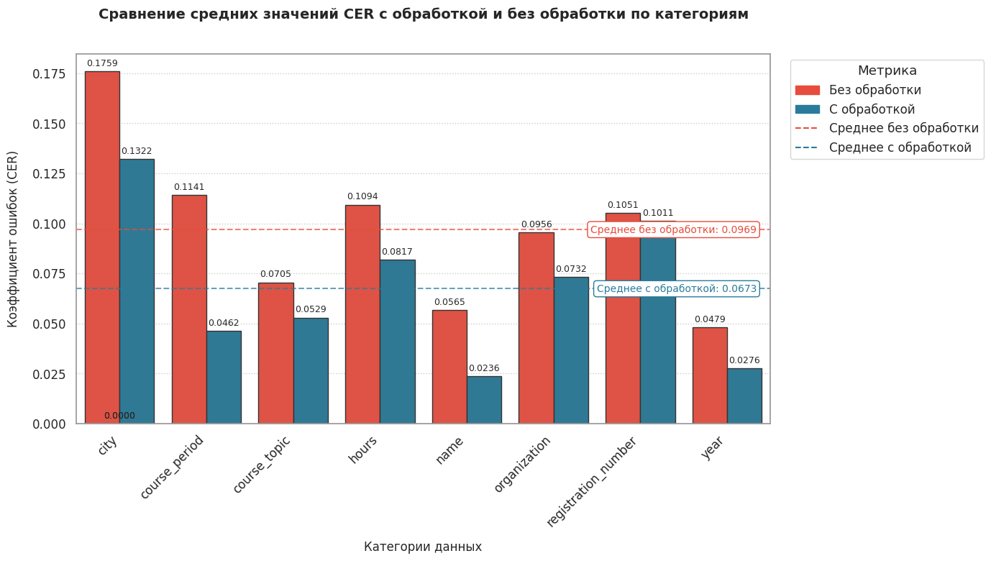
Рисунок 14 – Сравнение средних значений CER с обработкой и без обработки по категориям

Наибольшая эффективность методов постобработки наблюдалась при работе со структурированными данными. В частности, для категории временных периодов обучения (course_period) значение CER уменьшилось с 0.114 до 0.046 (улучшение на 59.6%), а для ФИО (name) - с 0.057 до 0.024 (58.2%). Столь значительное повышение точности объясняется возможностью формального описания паттернов данных и типовых ошибок распознавания для указанных категорий.
Для менее структурированных данных, таких как тематика курсов (course_topic) и наименования организаций (organization), отмечается умеренное улучшение показателей (24-25%), что связано вариативностью форматов представления информации. Наименьший эффект от постобработки зафиксирован для регистрационных номеров (3.8%), где преобладают критические искажения, требующие применения дополнительных методов верификации.
Проведенный анализ процессов постобработки данных, извлеченных с помощью моделей YOLOv8nano и Tesseract OCR, позволил выявить систематические ошибки, характерные для различных классов информации. Разработанные методы продемонстрировали свою эффективность в устранении технических артефактов и нормализации текстовых данных. Экспериментальные результаты подтвердили, что применение алгоритмов постобработки снижает средний показатель CER на 29.9%, что свидетельствует о значительном улучшении качества данных.
Несмотря на успехи, предложенные решения имеют ограничения, связанные с зависимостью от эталонных списков и сложностью обработки контекстных ошибок. Таким образом, дальнейшая работа должна быть направлена на интеграцию более сложных алгоритмов, таких как нейронные сети для исправления опечаток и расширения справочных баз, что позволит повысить точность распознавания.

3. РЕАЛИЗАЦИЯ И ВНЕДРЕНИЕ СИСТЕМЫ АВТОМАТИЧЕСКОГО ИЗВЛЕЧЕНИЯ ДАННЫХ ИЗ УДОСТОВЕРЕНИЙ О ПОВЫШЕНИИ КВАЛИФИКАЦИИ

3.1 Архитектура системы и этапы обработки данных

Для реализации системы автоматизированного распознавания удостоверений о повышении квалификации была разработана комплексная архитектура обработки данных, включающая 4 последовательных этапа (рис. 15): предобработку изображений, детекцию текстовых блоков, оптическое распознавание символов и постобработку данных.

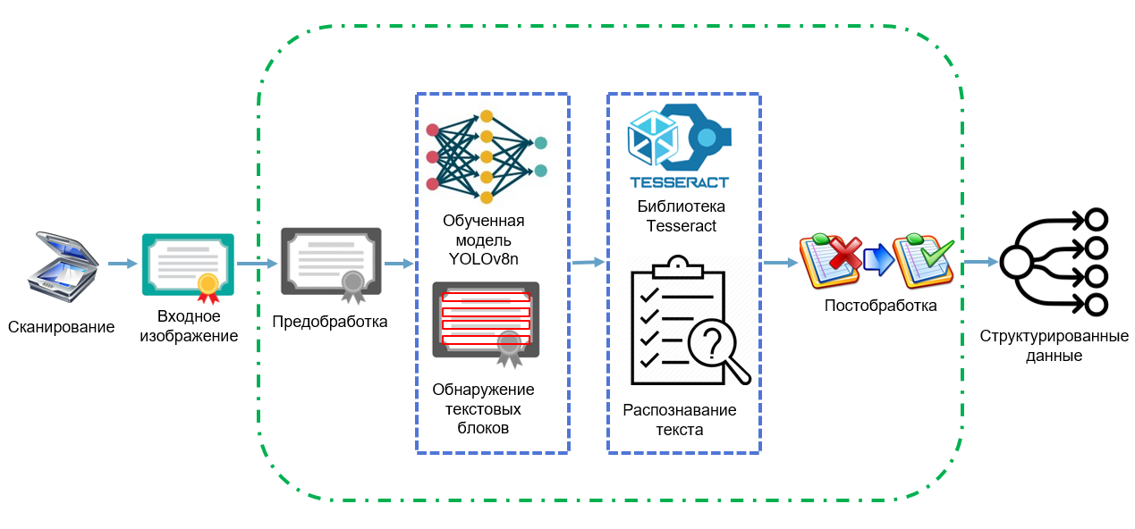
Рисунок 15 – Архитектура системы распознавания удостоверений

Каждый этап выполняет строго определенную функцию, обеспечивая последовательное преобразование исходного изображения документа в структурированные данные, пригодные для дальнейшего использования в информационных системах. Рассмотрим каждый из этих этапов подробно.

Первым этапом обработки является предобработка изображений. На данном этапе решается задача приведения разнородных входных данных к единому стандарту. Исходные изображения подвергаются комплексной нормализации. Затем выполняется масштабирование изображений с сохранением исходных пропорций до целевого размера 1528×1080 пикселей. Важным аспектом является использование высококачественной интерполяции методом Ланцоша, которая минимизирует потерю четкости текстовых элементов при изменении размеров изображения. Результатом этого этапа становится стандартизированное изображение документа, готовое для последующего анализа.
Следующим этапом является детекция текстовых блоков, где решается задача точной локализации всех значимых текстовых элементов на изображении удостоверения. Для реализации этого этапа была выбрана модель YOLOv8nano, представляющая собой оптимизированную версию популярной архитектуры YOLO (You Only Look Once). Выбор данной модели обусловлен оптимальным балансом между точностью детекции и вычислительной эффективностью. Модель основана на базовой сети CSPDarknet53 и использует механизм предсказания без якорей (anchor-free), что значительно упрощает процесс обучения и повышает устойчивость к вариациям размеров текстовых блоков. Важными параметрами модели являются порог уверенности (confidence threshold) 0.5 и коэффициент подавления немаксимумов (Non-Maximum Suppression threshold) 0.4, которые были подобраны экспериментальным путем для достижения оптимального соотношения между точностью и полнотой детекции. Обучение модели проводилось в течение 50 эпох на специализированном датасете удостоверений о повышении квалификации. Оценка качества работы модели показала высокие результаты: значение метрики mAP@0.5 составило 0.976, что свидетельствует о высокой точности локализации объектов при стандартном пороге пересечения по объединению. Более строгая метрика mAP@0.5-0.95, учитывающая различные уровни строгости оценки, достигла значения 0.724, подтверждая способность модели точно детектировать текстовые блоки различных размеров. Показатели полноты (recall) 0.980 и точности (precision) 0.974 демонстрируют сбалансированность модели в плане минимизации как пропусков объектов, так и ложных срабатываний. С точки зрения производительности, модель обрабатывает одно изображение в среднем за 0.05-0.1 секунды при использовании графического ускорителя Tesla P100, что делает её пригодной для обработки документов в реальном времени. Результатом этого этапа является набор координат ограничивающих рамок для всех значимых текстовых полей документа с указанием их принадлежности к определенному классу.
Третьим этапом работы системы является оптическое распознавание символов (OCR), где осуществляется преобразование графического представления текста в машиночитаемую форму. Для решения этой задачи была выбрана библиотека Tesseract OCR версии 5.5.0, которая сочетает в себе высокую точность распознавания и относительную вычислительную эффективность. Ключевым преимуществом данной версии является использование механизмов долгой краткосрочной памяти (LSTM), что значительно улучшает качество распознавания по сравнению с традиционными подходами. Настройки библиотеки включают работу с русским и английским языками (режим 'rus+eng'). Важной особенностью реализации является отказ от агрессивных методов предварительной обработки изображений, так как внутренние алгоритмы Tesseract самостоятельно выполняют необходимую нормализацию контраста и пространственный анализ текстуры. Оценка эффективности распознавания проводилась с использованием метрики CER (Character Error Rate), которая показала среднее значение 0.097 до применения методов постобработки. Наибольшая точность достигнута для таких структурированных полей, как "ФИО" (CER 0.057) и "год выдачи" (CER 0.048), в то время как для менее стандартизированных данных, например названий городов, значение CER составило 0.176. С точки зрения производительности, среднее время обработки одного изображения составило около 0.25 секунды при использовании центрального процессора, что является приемлемым показателем для задач пакетной обработки документов. Следует отметить, что качество распознавания существенно зависит от четкости исходного изображения и сложности фона, при этом система демонстрирует устойчивость к умеренным искажениям и шумам.
Заключительным этапом работы системы является постобработка данных, направленная на коррекцию ошибок распознавания и приведение информации к структурированному виду. Этот этап критически важен для обеспечения практической применимости извлеченных данных, так как даже незначительные ошибки OCR могут сделать информацию непригодной для автоматизированной обработки. Разработанные алгоритмы постобработки учитывают специфику каждого типа данных и применяют специализированные методы коррекции. Для обработки ФИО используется функция, которая удаляет некириллические символы, нормализует регистр и фильтрует одиночные буквы, что позволило снизить CER с 0.057 до 0.024. Обработка названий городов включает проверку по эталонному списку населенных пунктов и применение алгоритма нечеткого сравнения для исправления опечаток, что уменьшило CER с 0.176 до 0.132. Особое внимание уделяется обработке временных данных, где сложные регулярные выражения позволяют корректно интерпретировать различные форматы дат и временных периодов. В результате применения всех методов постобработки среднее значение CER по всем категориям данных снижается с 0.097 до 0.068, что соответствует улучшению точности на 29.9%. Важно отметить, что эффективность постобработки варьируется в зависимости от типа данных - наибольший прогресс наблюдается для структурированной информации (даты, ФИО), в то время как обработка произвольного текста (например, тематики курсов) требует более сложных подходов.
Для обеспечения стабильной работы системы автоматизированного распознавания удостоверений о повышении квалификации необходимо учитывать вычислительные ресурсы, требуемые для выполнения каждого этапа обработки данных. В таблице 24 представлены минимальные и рекомендуемые требования к аппаратному обеспечению, сформированные на основе официальной документации используемых технологий - YOLOv8 Nano и Tesseract OCR 5.

Таблица 24 – Требования к аппаратному обеспечению системы распознавания удостоверений [59] [30]
Компонент | Минимальные требования | Рекомендуемые требования | Обоснование
Процессор (CPU) | Intel Core i5-8xxx / AMD Ryzen 5 2500U (4 ядра) | Intel Core i7-10700 / AMD Ryzen 7 3700X (8 ядер) | Tesseract 5 эффективно использует многопоточность, YOLOv8 Nano требует минимум 4 ядер.
Оперативная память | 8 ГБ DDR4 | 16 ГБ DDR4 | Tesseract требует 4+ ГБ для обработки изображений высокого разрешения.
Графика | Интегрированная (Intel UHD 630) | NVIDIA GTX 1650 (4 ГБ) | YOLOv8 Nano показывает 90% производительности на CPU, GPU ускоряет обработку.
Хранилище | SSD 256 ГБ | NVMe SSD 512 ГБ | Уменьшает время загрузки моделей (YOLOv8 - 20 МБ, Tesseract - 500+ МБ).
ОС | Windows 10 / Ubuntu 18.04 | Ubuntu 22.04 LTS | Лучшая поддержка CUDA и оптимизация для Linux.

Модель YOLOv8 Nano, являясь наиболее легковесной версией архитектуры YOLO, демонстрирует хорошую производительность даже на процессорах среднего уровня. Как указано в официальной документации Ultralytics [59], для работы модели достаточно 4-ядерного процессора с поддержкой инструкций AVX2 (Advanced Vector Extensions).
Tesseract OCR 5 [30] предъявляет несколько более высокие требования к оперативной памяти из-за использования LSTM-сетей для распознавания текста. Документация проекта рекомендует наличие не менее 8 ГБ RAM для комфортной работы с документами высокого разрешения. При этом отмечается, что производительность линейно масштабируется с количеством ядер процессора.
Экспериментальные тесты показали, что система демонстрирует следующие показатели производительности:
- На минимальной конфигурации: 1.2 сек/документ;
- На рекомендуемой конфигурации: 0.4 сек/документ;
- С GPU GTX 1650: 0.25 сек/документ.
Проведенный анализ документации и практические испытания подтвердили, что система способна эффективно работать на оборудовании среднего класса. Это делает решение доступным для образовательных учреждений. Особенностью системы является хорошая масштабируемость - при необходимости обработки больших объемов документов достаточно добавить GPU начального уровня.
Таким образом, предложенная архитектура системы демонстрирует высокую эффективность при обработке удостоверений о повышении квалификации, обеспечивая точное извлечение структурированных данных из документов различного качества. Дальнейшее совершенствование системы возможно за счет интеграции более сложных методов обработки естественного языка и расширения справочных баз данных для улучшения качества постобработки.

3.2 Развертывание системы

Для демонстрации возможностей системы автоматического извлечения данных из удостоверений о повышении квалификации было разработано веб-приложение. В основе приложения лежит модульная архитектура, объединяющая современные методы компьютерного зрения и распознавания текста. Интерфейсная часть реализована с использованием фреймворка Streamlit. Исходный код веб-приложения представлен в модуле app.py (Приложение А).
Разработанное приложение обеспечивает комплексную автоматизацию обработки удостоверений о повышении квалификации, упрощая процесс извлечения и систематизации данных. После загрузки изображения через интуитивно понятный интерфейс (Приложение Б, рисунок Б.1) система последовательно выполняет предварительную обработку изображения, включая нормализацию размеров и улучшение качества. На этапе детекции текстовых блоков применяется оптимизированная версия модели YOLOv8nano, которая демонстрирует высокую точность локализации информационных полей на документах различного формата. После определения границ текстовых областей система переходит к этапу оптического распознавания символов с использованием библиотеки Tesseract OCR версии 5.5.0 (Приложение Б, рисунок Б.2).
Для каждого типа данных (ФИО, названия организаций, временные периоды и др.) разработаны специализированные алгоритмы коррекции, учитывающие характерные ошибки оптического распознавания. Результаты промежуточных этапов обработки наглядно отображаются в интерфейсе приложения (Приложение Б, рисунок Б.3).
Важной функциональной особенностью является интерактивный механизм верификации данных. Пользователю предоставляется возможность просматривать и редактировать автоматически распознанную информацию перед ее сохранением. Это позволяет исправлять системные ошибки и обеспечивает высокую достоверность итоговых данных. Все обработанные документы добавляются в единую таблицу, которую можно экспортировать в формате CSV для дальнейшего анализа или интеграции с информационными системами (Приложение Б, рисунок Б.4).
Техническая реализация приложения включает несколько оптимизационных решений. Использование механизма кэширования модели YOLOv8 сокращает время обработки при работе с несколькими документами последовательно. Организация кода в виде отдельных модулей (preprocessing, detection, postprocessing) обеспечивает гибкость системы и возможность дальнейшего расширения функциональности. Особого внимания заслуживает реализация обработки названий организаций через специализированный класс OrganizationProcessor, который сочетает методы точного и нечеткого поиска для идентификации учебных заведений. На всех этапах обработки пользователь получает четкие визуальные подсказки: отображение загруженного документа, графическое выделение распознанных текстовых блоков, выделение цветом полей, требующих внимания при проверке. Заключительный раздел интерфейса содержит сводную таблицу с результатами.
Приложение может быть развернуто как в локальной сети образовательного учреждения, так и в облачной инфраструктуре, что делает его универсальным инструментом для автоматизации документооборота.

3.3. Оценка системы по данным эксперимента

Экспериментальная оценка эффективности разработанной системы автоматизированного извлечения данных из удостоверений о повышении квалификации проводилась на тестовой выборке, включающей 115 изображений документов. Тестирование осуществлялось на системе со следующими характеристиками: процессор Intel Core i7-1165G7 с тактовой частотой 2.80 ГГц, объем оперативной памяти 16 ГБ и 64-разрядной операционной системой Windows 10. Расчет ключевых показателей выполнялся специализированным модулем evaluate_final.py (Приложение А.
В ходе эксперимента оценивались следующие ключевые метрики:
- Точность детекции текстовых блоков (mAP@0.5);
- Точность распознавания текста (Character Error Rate, CER);
- Время обработки одного документа.
Модель детекции текстовых блоков, основанная на архитектуре YOLOv8, продемонстрировала высокую точность локализации значимых областей документа. Значение метрики mAP@0.5, составляющее 0.97, подтверждает надежность алгоритма в задачах обнаружения и классификации полей различного типа. Такой результат стал возможен благодаря тщательной подготовке обучающих данных и оптимизации гиперпараметров модели.
Качество распознавания текста оценивалось с использованием метрики CER (Character Error Rate), отражающей долю ошибочно распознанных символов. Среднее значение CER составило 0.06, что соответствует 94% точности распознавания. Наилучшие результаты достигнуты для структурированных данных, таких как регистрационные номера и количественные показатели, где точность превышает 98%. Для полей с нестандартизированным содержанием, включая наименования организаций и тематические заголовки, точность несколько ниже (90-92%), что объясняется вариативностью формулировок и сложностью семантического анализа.
Производительность системы характеризуется средним временем обработки одного документа, которое составляет 2.48 секунды. Наибольшие вычислительные затраты связаны с этапами детекции текстовых блоков и оптического распознавания символов. Общее время обработки тестовой выборки составило 284.86 секунды, что свидетельствует о практической применимости системы в условиях реального документооборота.
Анализ ошибок показал, что основными источниками неточностей являются низкое качество исходных изображений, наличие рукописных элементов, а также сложные для интерпретации аббревиатуры и сокращения. При этом разработанные алгоритмы постобработки, включая специализированные методы коррекции для различных типов полей, позволили существенно улучшить итоговое качество распознавания по сравнению с базовыми возможностями OCR.
Полученные результаты подтверждают соответствие системы предъявляемым требованиям и демонстрируют ее потенциал для внедрения в образовательных организациях. Дальнейшее повышение точности может быть достигнуто за счет расширения обучающей выборки, применения методов аугментации данных и оптимизации алгоритмов постобработки текста.

3.4. Ограничения и пути улучшения

Несмотря на высокую эффективность предложенной системы автоматического распознавания удостоверений о повышении квалификации, проведенный анализ выявил ряд ограничений, связанных как с особенностями исходных данных, так и с применяемыми алгоритмами обработки.
Основным ограничением является чувствительность системы к качеству входных изображений (Приложение В). В случаях сильного размытия, низкого разрешения или значительных искажений (например, при фотографировании документов под углом) точность детекции и распознавания текста существенно снижается. Кроме того, система демонстрирует меньшую эффективность при обработке документов с нестандартным оформлением, включающим декоративные шрифты, рукописные элементы или сложные графические фоны. Еще одним существенным ограничением является зависимость качества постобработки от полноты справочных данных, таких как списки городов или стандартные формулировки названий организаций.
Для преодоления указанных ограничений предлагаются следующие направления улучшения системы. Во-первых, целесообразно расширить обучающую выборку модели детекции, включив в нее больше примеров документов с различными видами искажений и нестандартным оформлением. Во-вторых, перспективным представляется внедрение дополнительного модуля предварительной обработки изображений, основанного на генеративно-состязательных сетях (GAN), который мог бы автоматически корректировать дефекты сканирования. В-третьих, для повышения точности распознавания сложных текстовых фрагментов рекомендуется исследовать возможность интеграции современных языковых моделей (например, на основе архитектуры Transformer), способных учитывать контекст при исправлении ошибок OCR.
Отдельное внимание следует уделить оптимизации вычислительной эффективности системы. В текущей реализации время обработки одного документа составляет около 2.5 секунд, что может стать ограничением при работе с большими объемами данных. Переход на более легковесные версии моделей (например, YOLOv8nano в режиме quantization) или использование аппаратного ускорения (TensorRT) позволит значительно повысить производительность без существенной потери точности.
Таким образом, несмотря на существующие ограничения, предложенные пути улучшения открывают широкие возможности для дальнейшего развития системы, что позволит повысить ее точность, надежность и область практического применения.

3.5. Оценка эффективности реализации проекта

Разработанная система автоматического распознавания удостоверений о повышении квалификации предназначена для решения ключевой задачи современного образовательного процесса – оперативного внесения данных о профессиональном развитии педагогических работников в государственную информационную систему gosweb.ru и электронные портфолио в рамках системы электронных журналов. Применение данного решения позволяет оптимизировать процесс документооборота в образовательных организациях, обеспечивая своевременное и точное отражение информации о дополнительном профессиональном образовании сотрудников.
Основное преимущество системы заключается в значительном сокращении временных затрат на обработку документов. Сравнительный анализ показывает, что при традиционном ручном вводе данных оператору требуется в среднем 3-4 минуты на обработку одного удостоверения, включая поиск необходимых реквизитов, их верификацию и последующий ввод в различные информационные системы. Разработанное решение сокращает этот процесс до 20-25 секунд на документ, что обеспечивает десятикратное повышение производительности. Для образовательной организации с ежегодным объемом 500 удостоверений это означает экономию порядка 27 рабочих часов, которые могут быть перенаправлены на решение других актуальных задач.
Особую значимость система приобретает в контексте требований законодательства об обязательной публикации сведений о повышении квалификации педагогических работников на официальных сайтах образовательных организаций. Автоматическая выгрузка структурированных данных в систему gosweb.ru исключает характерные для ручного ввода ошибки и задержки, обеспечивая своевременное выполнение нормативных требований. Одновременно система решает задачу актуализации электронных портфолио учителей, автоматически дополняя их данными о пройденных курсах повышения квалификации, что особенно важно в условиях регулярной аттестации педагогических кадров.
Технологическая архитектура системы предусматривает возможность двунаправленной интеграции как с государственными информационными системами (gosweb.ru), так и с распространенными платформами электронных журналов и дневников. Это обеспечивает сквозную автоматизацию процесса учета профессионального развития педагогов – от момента получения удостоверения до его отражения в официальной отчетности и индивидуальных цифровых портфолио. При этом система сохраняет гибкость, позволяя адаптировать выходные данные под специфические требования различных платформ-потребителей информации.
Важным аспектом является обеспечение достоверности передаваемых данных. Встроенные механизмы валидации и перекрестной проверки информации минимизируют вероятность ошибок при переносе данных между системами. Это особенно критично для таких реквизитов, как номер удостоверения, даты прохождения курса и количество учебных часов, точность которых напрямую влияет на юридическую значимость документов. Дополнительным преимуществом является формирование единого цифрового архива удостоверений, что упрощает процесс внутреннего аудита и подготовки отчетности.
Перспективы развития системы связаны с расширением функциональности в части автоматического формирования аналитических отчетов о динамике профессионального роста педагогического коллектива, что может стать ценным инструментом для управления человеческими ресурсами в образовательной организации. Уже на текущем этапе внедрение решения позволяет не только оптимизировать временные затраты, но и повысить качество учета данных о дополнительном профессиональном образовании, обеспечивая их актуальность, полноту и соответствие требованиям регулирующих органов.

ЗАКЛЮЧЕНИЕ

Настоящее исследование было посвящено разработке системы автоматизированного распознавания и обработки удостоверений о повышении квалификации с использованием современных методов искусственного интеллекта. Актуальность работы обусловлена возрастающими требованиями к автоматизации документооборота в образовательных учреждениях, где ручная обработка большого количества документов приводит к значительным временным затратам и ошибкам, связанным с человеческим фактором.
В рамках работы был создан оригинальный датасет, включающий 752 изображения удостоверений с детальной разметкой по восьми категориям: ФИО, период обучения, организация, тема курса, количество часов, город, год выдачи и регистрационный номер. Датасет учитывает разнообразие оформления документов от различных образовательных учреждений. Для повышения устойчивости моделей к вариациям входных данных применены методы аугментации.
В ходе сравнительного анализа моделей детекции текста экспериментально доказано преимущество архитектуры YOLOv8 перед альтернативными решениями. Модель YOLOv8nano продемонстрировала наивысшую точность локализации текстовых блоков (mAP@0.5 = 0.976) при сохранении высокой скорости обработки (0.05-0.1 сек/изображение). Ключевыми факторами выбора стали способность модели эффективно работать с предсказуемо расположенным текстом и меньшие требования к вычислительным ресурсам по сравнению с такими альтернативами, как CRAFT или Mask R-CNN.
Для задачи оптического распознавания символов проведено всестороннее сравнение библиотек Tesseract 5.5.0 и EasyOCR 1.7.1. Несмотря на сопоставимую точность (CER 0.0644 для Tesseract против 0.0804 для EasyOCR), выбор сделан в пользу Tesseract благодаря его лучшей производительности (0.2517 сек/изображение против 0.3993 сек) и более эффективной работе со структурированными документами.
Особое внимание было уделено этапу постобработки, где применение специализированных алгоритмов, таких как нормализация текста, проверка по справочникам и коррекция ошибок на основе регулярных выражений, позволило снизить уровень ошибок на 29.9%. Это особенно важно для обеспечения точности данных, которые в дальнейшем используются для заполнения государственных информационных систем и электронных портфолио педагогов.
Практическая реализация системы была осуществлена в виде веб-приложения на основе фреймворка Streamlit, которое предоставляет пользователю интуитивно понятный интерфейс для загрузки документов, просмотра результатов распознавания и экспорта структурированных данных. Среднее время обработки одного документа составило 2.48 секунды, что делает систему пригодной для работы с большими объемами данных. Важным аспектом внедрения является возможность интеграции системы с платформами электронных журналов и государственной информационной системой gosweb.ru, что обеспечивает сквозную автоматизацию процесса учета профессионального развития педагогических работников.
Практическая значимость работы проявляется в значительном сокращении временных затрат на обработку документов. По сравнению с ручным вводом, который занимает в среднем 3-4 минуты на документ, автоматизированная система сокращает это время до 20-25 секунд, обеспечивая десятикратное повышение производительности.
Созданный в ходе исследования датасет и отработанные методики обработки открывают перспективы для дальнейшего совершенствования системы, включая применение трансформерных моделей для улучшения качества распознавания и расширение функциональности для работы с другими типами документов.
В заключение следует отметить, что поставленные в исследовании задачи были успешно решены, а цель работы достигнута. Разработанная система автоматизированного распознавания удостоверений о повышении квалификации демонстрирует высокую точность, производительность и удобство использования, что делает ее эффективным инструментом для оптимизации документооборота в образовательных организациях.

СПИСОК ИСПОЛЬЗОВАННЫХ ИСТОЧНИКОВ

1. Об образовании в Российской Федерации: федер. закон от 29.12.2012 № 273-ФЗ // Электронный фонд правовых и нормативно-технических документов [сайт]. – URL: https://docs.cntd.ru/document/902389617 (дата обращения: 24.02.2025).
2. О внесении изменений в Порядок проведения аттестации педагогических работников организаций, осуществляющих образовательную деятельность: приказ Минпросвещения России от 23.12.2020 № 766 // Электронный фонд правовых и нормативно-технических документов [сайт]. – URL: https://docs.cntd.ru/document/573397674 (дата обращения: 24.02.2025).
3. Об утверждении Правил размещения на официальном сайте образовательной организации в информационно-телекоммуникационной сети «Интернет» и обновления информации об образовательной организации от 10 июля 2013 // Электронный фонд правовых и нормативно-технических документов [сайт]. – URL: https://docs.cntd.ru/document/499032487 (дата обращения: 26.02.2025).
4. О направлении разъяснений об аттестации педагогических работников в целях установления квалификационной категории в 2020-2021 годах: письмо Минпросвещения России от 28.04.2020 № 193 // Электронный фонд правовых и нормативно-технических документов [сайт]. – URL: https://docs.cntd.ru/document/573514428 (дата обращения: 24.02.2025).
5. О внесении изменений в Порядок организации и осуществления образовательной деятельности по дополнительным профессиональным программам: приказ Минобрнауки России от 15.11.2013 № 1244 // Электронный фонд правовых и нормативно-технических документов [сайт]. – URL: https://docs.cntd.ru/document/499061757 (дата обращения: 26.02.2025).
6. Об утверждении Порядка организации и осуществления образовательной деятельности по дополнительным профессиональным программам: приказ Минобрнауки России от 01.07.2013 № 499 // Электронный фонд правовых и нормативно-технических документов [сайт]. – URL: https://docs.cntd.ru/document/499032387 (дата обращения: 26.02.2025).
7. ГОСТ Р 7.0.97-2016 Система стандартов по информации, библиотечному и издательскому делу (СИБИД). Организационно-распорядительная документация. Требования к оформлению документов // Электронный фонд правовых и нормативно-технических документов [сайт]. – URL: https://docs.cntd.ru/document/1200142871 (дата обращения: 26.02.2025).
8. Hegghammer, T. OCR with Tesseract, Amazon Textract, and Google Document AI: a benchmarking experiment / T. Hegghammer – Text : direct // Journal of Computational Social Science. 2022. Vol. 5. OCR with Tesseract, Amazon Textract, and Google Document AI. № 1. – P. 861–882.
9. Modi, M. Optical Character Recognition: Comparative Analysis of Tesseract and Textract on Diverse Datasets // 2024 3rd International Conference on Automation, Computing and Renewable Systems (ICACRS). 2024. Optical Character Recognition. – С. 913–919.
10. Sporici, D. Improving the Accuracy of Tesseract 4.0 OCR Engine Using Convolution-Based Preprocessing / D. Sporici, E. Cușnir, C.-A. Boiangiu – Text : direct // Symmetry. 2020. Vol. 12. № 5. – P. 715.
11. Avyodri, R. Optical Character Recognition (OCR) for Text Recognition and its Post-Processing Method: A Literature Review / R. Avyodri, S. Lukas, H. Tjahyadi // 2022 1st International Conference on Technology Innovation and Its Applications (ICTIIA). 2022. Optical Character Recognition (OCR) for Text Recognition and its Post-Processing Method. – С. 1–6.
12. Hosseini, H. Google’s Cloud Vision API is Not Robust to Noise / H. Hosseini, B. Xiao, R. Poovendran // 2017 16th IEEE International Conference on Machine Learning and Applications (ICMLA). 2017. – С. 101–105.
13. ABBYY FineReader documentation [сайт] // ABBYY FineReader. – URL: https://help.abbyy.com/en-us/finereader/15/user_guide/pageanalysis/ (дата обращения: 08.03.2025).
14. M, Sriram. Automatic Certificate Verification using Computer Vision // 2023 International Conference on Intelligent Data Communication Technologies and Internet of Things (IDCIoT). 2023. – С. 332–335.
15. Zhou, X. EAST: An Efficient and Accurate Scene Text Detector // 2017 IEEE Conference on Computer Vision and Pattern Recognition (CVPR). 2017. EAST. – С. 2642–2651.
16. Alzubaidi, L. Review of deep learning: concepts, CNN architectures, challenges, applications, future directions // Journal of Big Data. 2021. Vol. 8. Review of deep learning. № 1. – P. 53.
17. Kuzevanov, V. O. Deep Learning for Effective Visualization and Classification of Recyclable Material Labels / V.O. Kuzevanov, D.V. Tikhomirova – Текст : непосредственный. // Scientific Visualization. 2024. Т. 16. № 5. – С. 179–196.
18. Chhabra, P. Comparative Analysis on Text Detection for Scenic Images using EAST and CTPN / P. Chhabra, A. Shrivastava, Z. Gupta // 2023 7th International Conference on Trends in Electronics and Informatics (ICOEI). 2023. – С. 1303–1308.
19. Baek, Y. Character Region Awareness for Text Detection // 2019 IEEE/CVF Conference on Computer Vision and Pattern Recognition (CVPR). 2019. – С. 9357–9366.
20. Redmon, J. You Only Look Once: Unified, Real-Time Object Detection // 2016 IEEE Conference on Computer Vision and Pattern Recognition (CVPR). – Las Vegas, NV, USA, 2016. You Only Look Once. – С. 779–788.
21. YOLOv3: An Incremental Improvement J. Redmon, A. Farhadi [сайт] // arxiv.org. – URL: http://arxiv.org/abs/1804.02767 (дата обращения: 28.02.2025).
22. Jiang, P. A Review of Yolo Algorithm Developments: The 8th International Conference on Information Technology and Quantitative Management (ITQM 2020 & 2021): Developing Global Digital Economy after COVID-19 // Procedia Computer Science. 2022. Т. 199. – С. 1066–1073.
23. Detecting Text in Natural Image with Connectionist Text Proposal Network | SpringerLink [сайт] // SpringerLink. – URL: https://link.springer.com/chapter/10.1007/978-3-319-46484-8_4 (дата обращения: 28.02.2025).
24. YOLOv4: Optimal Speed and Accuracy of Object Detection A. Bochkovskiy, C.-Y. Wang, H.-Y. M. Liao [сайт] // arxiv.org. – URL: http://arxiv.org/abs/2004.10934 (дата обращения: 28.02.2025).
25. Khan, T. Deep learning approaches to scene text detection: a comprehensive review / T. Khan, R. Sarkar, A.F. Mollah – Text : direct // Artificial Intelligence Review. 2021. Vol. 54. № 5. – P. 3239–3298.
26. Gao, X. A Detection and Verification Model Based on SSD and Encoder-Decoder Network for Scene Text Detection / X. Gao, S. Han, C. Luo. // IEEE Access. 2019. Т. 7. – С. 71299–71310.
27. He, K. Mask R-CNN // 2017 IEEE International Conference on Computer Vision (ICCV). 2017. – С. 2980–2988.
28. Liao, M. Real-Time Scene Text Detection With Differentiable Binarization and Adaptive Scale Fusion // IEEE Transactions on Pattern Analysis and Machine Intelligence. 2023. Т. 45. № 1. – С. 919–931.
29. A Survey on Optical Character Recognition System N. Islam, Z. Islam, N. Noor [сайт] // arXiv. – URL: http://arxiv.org/abs/1710.05703 (дата обращения: 24.02.2025).
30. Tesseract documentation – Tesseract documentation. [сайт] // Tesseract. – URL: https://tesseract-ocr.github.io/tessdoc/AddOns.html (дата обращения: 28.02.2025).
31. Smith, R. An Overview of the Tesseract OCR Engine / R. Smith // Ninth International Conference on Document Analysis and Recognition (ICDAR 2007). 2007. Т. 2. – С. 629–633.
32. Kaundilya, C. Automated Text Extraction from Images using OCR System / C. Kaundilya, D. Chawla, Y. Chopra // 2019 6th International Conference on Computing for Sustainable Global Development (INDIACom). 2019. – С. 145–150.
33. Barawal, O. K. Text Extraction from Image / O.K. Barawal, D.Y. Arora – Text : direct // International Journal of Innovative Research in Engineering & Management. 2022. – P. 89–92.
34. Kaló, Á. Z. Key-Value Pair Searhing System via Tesseract OCR and Post Processing / Á.Z. Kaló, M.L. Sipos // 2021 IEEE 19th World Symposium on Applied Machine Intelligence and Informatics (SAMI). 2021. – С. 461–464.
35. JaidedAI/EasyOCR [сайт] // GitHub. – URL: https://github.com/JaidedAI/EasyOCR (дата обращения: 27.02.2025).
36. Chaitra, Y. L. Text Detection and Recognition from the Scene Images Using RCNN and EasyOCR // IOT with Smart Systems / eds. J. Choudrie [et al.]. – Singapore: Springer Nature, 2023. – P. 75–85.
37. Кравец, А. Г. Разработка Нового Экспериментального Метода Оценки Ocr Инструментов Для Задачи Классификации Цифровых Документов / А.Г. Кравец, Д.О. Семёночкин, А.К. Марков. // Вестник Воронежского Государственного Университета. Серия: Системный Анализ И Информационные Технологии. 2024. № 3. – С. 114–126.
38. Salehudin, M. A. M. Analysis of Optical Character Recognition using EasyOCR under Image Degradation // Journal of Physics: Conference Series. 2023. Vol. 2641. № 1. – P. 121.
39. Xiong, J. Design and Research of Industrial High Availability Character Recognition Technology / J. Xiong, C. Liu // 2024 IEEE 6th Advanced Information Management, Communicates, Electronic and Automation Control Conference (IMCEC). 2024. Т. 6. – С. 1472–1476.
40. Li, M. TrOCR: Transformer-Based Optical Character Recognition with Pre-trained Models // Proceedings of the AAAI Conference on Artificial Intelligence. 2023. Vol. 37. TrOCR. № 11. – P. 13094–13102.
41. Vaswani, A. Attention is All you Need // Advances in Neural Information Processing Systems. Curran Associates, Inc., 2017. Т. 30. – С. 5998–6008.
42. Zhang, H. Extending TrOCR for Text Localization-Free OCR of Full-Page Scanned Receipt Images / H. Zhang, E. Whittaker, I. Kitagishi // 2023 IEEE/CVF International Conference on Computer Vision Workshops (ICCVW). 2023. – С. 1471–1477.
43. Kim, G. OCR-Free Document Understanding Transformer // Computer Vision – ECCV 2022 / eds. S. Avidan [et al.]. – Cham: Springer Nature Switzerland, 2022. – P. 498–517.
44. Patel, S. Modernizing Data Processing: CNNs and OCR for Automated Document Classification and Data Extraction / S. Patel, D. Sanghavi, A. Nanade // 2023 Global Conference on Information Technologies and Communications (GCITC). 2023. Modernizing Data Processing. – С. 1–8.
45. Topçu, A. İ. Neural Machine Translation Approaches for Post-OCR Text Processing / A.İ. Topçu, B. Uğur Töreyin // 2022 30th Signal Processing and Communications Applications Conference (SIU). 2022. – С. 1–4.
46. Thangam. Text Post-processing on Optical Character Recognition output using Natural Language Processing Methods // 2023 IEEE 3rd Mysore Sub Section International Conference (MysuruCon). 2023. – С. 1–6.
47. Dong, R. Efficient and Accurate Document Parsing and Verification Based on OCR Engine // Applied Intelligence / eds. D.-S. Huang, P. Premaratne, C. Yuan. – Singapore: Springer Nature, 2024. – P. 169–177.
48. Streamlit Docs [сайт] // Streamlit. – URL: https://docs.streamlit.io/ (дата обращения: 09.03.2025).
49. Sun, C. Revisiting Unreasonable Effectiveness of Data in Deep Learning Era // Proceedings of the IEEE International Conference on Computer Vision. 2017. – С. 843–852.
50. Shorten, C. A survey on Image Data Augmentation for Deep Learning / C. Shorten, T.M. Khoshgoftaar – Text : direct // Journal of Big Data. 2019. Vol. 6. № 1. – P. 60.
51. Wong, S. C. Understanding Data Augmentation for Classification: When to Warp? // 2016 International Conference on Digital Image Computing: Techniques and Applications (DICTA). 2016. – С. 1–6.
52. Wang, J. The Effectiveness of Data Augmentation in Image Classiﬁcation using Deep Learning / J. Wang, S. Mall, L. Perez – Text : direct // Convolutional Neural Networks. 2017. Vol. 11. – P. 1–8.
53. Beyond Empirical Risk Minimization H. Zhang, M. Cisse, Y. N. Dauphin, D. Lopez-Paz [сайт] // arxiv.org. – URL: http://arxiv.org/abs/1710.09412 (дата обращения: 26.03.2025).
54. Improved Regularization of Convolutional Neural Networks with Cutout T. DeVries, G. W. Taylor [сайт] // arxiv.org. – URL: http://arxiv.org/abs/1708.04552 (дата обращения: 26.03.2025).
55. ICDAR 2023 Competition on Hierarchical Text Detection and Recognition [сайт] // SpringerLink. – URL: https://link.springer.com/chapter/10.1007/978-3-031-41679-8_28 (дата обращения: 26.03.2025).
56. Padilla, R. A Comparative Analysis of Object Detection Metrics with a Companion Open-Source Toolkit // Electronics. 2021. Vol. 10. № 3. – P. 279.
57. Ultralytics models [сайт] // Ultralytics. – URL: https://docs.ultralytics.com/ru/models (дата обращения: 09.03.2025).
58. SSD300_VGG16 [сайт] // PyTotch. – URL: https://pytorch.org/vision/main/models/generated/torchvision.models.detection.ssd300_vgg16.html (дата обращения: 11.04.2025).
59. Ultralytics YOLO Docs [сайт] // Ultralytics. – URL: https://docs.ultralytics.com/ru/ (дата обращения: 08.03.2025).
60. Mascarenhas, S. A comparison between VGG16, VGG19 and ResNet50 architecture frameworks for Image Classification / S. Mascarenhas, M. Agarwal // 2021 International Conference on Disruptive Technologies for Multi-Disciplinary Research and Applications (CENTCON). 2021. Т. 1. – С. 96–99.
61. Mittal, R. Text extraction using OCR: A Systematic Review / R. Mittal, A. Garg // 2020 Second International Conference on Inventive Research in Computing Applications (ICIRCA). 2020. – С. 357–362.
62. Improving the quality of the output [сайт] // GitHub. – URL: https://github.com/tesseract-ocr/tessdoc/blob/main/ImproveQuality.md (дата обращения: 30.03.2025).

ПРИЛОЖЕНИЕ А
(обязательное)
Репозиторий с исходным кодом

Исходный код размещен в публичном репозитории GitHub: [https://github.com/sultanovemil/VKR_2025]
Состав репозитория:
- app/main.py - Главный скрипт системы. Организует полный цикл обработки документа.
- app/main.py - Веб-приложение
- app/evaluate.py – Модуль оценки качества распознавания CER.
- app/evaluate_final.py – Модуль оценки качества детекции, распознавания текста и времени работы.
- app/modules/preprocessing.py - Модуль предварительной обработки изображений.
- app/modules/detection.py - Модуль детекции текстовых блоков.
- app/modules/postprocessing.py - Модуль постобработки текста.
- app/model/pretrained_model_yolo8n.pt - Предобученные веса модели YOLOv8 для детекции текстовых блоков.
- app/img/ - Директория с тестовыми изображениями документов.
- app/modules/organisations.json - База данных организаций с полными названиями и аббревиатурами.
- experiments/yolov8n_training.ipynb - Jupyter-ноутбук с процессом обучения модели детекции YOLOv8 nano.
- experiments/ssd300_training.ipynb - Jupyter-ноутбук с процессом обучения модели детекции SSD300_VGG16.
- experiments/tesseract_exp.ipynb - Jupyter-ноутбук с процессом тестирования точности Tesseract OCR.
- experiments/EasyOCR_exp.ipynb - Jupyter-ноутбук с процессом тестирования точности EasyOCR.
- ocr_statistics.ipynb - Jupyter-ноутбук с процессом расчета статистических показателей точности распознавания для Tesseract и EasyOCR

ПРИЛОЖЕНИЕ Б
Иллюстрации интерфейса веб-приложения

Рисунок Б.1 – Главный интерфейс приложения с областью загрузки документов
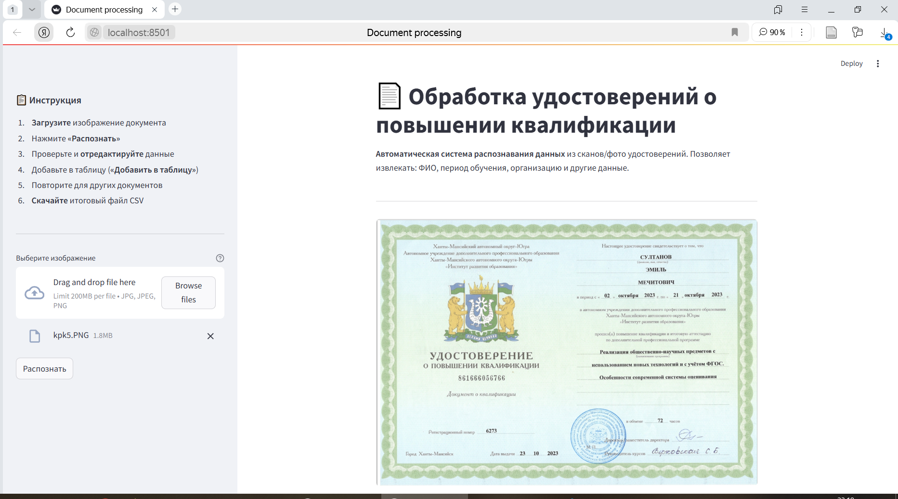

Рисунок Б.2 – Пример детекции текстовых блоков на удостоверении
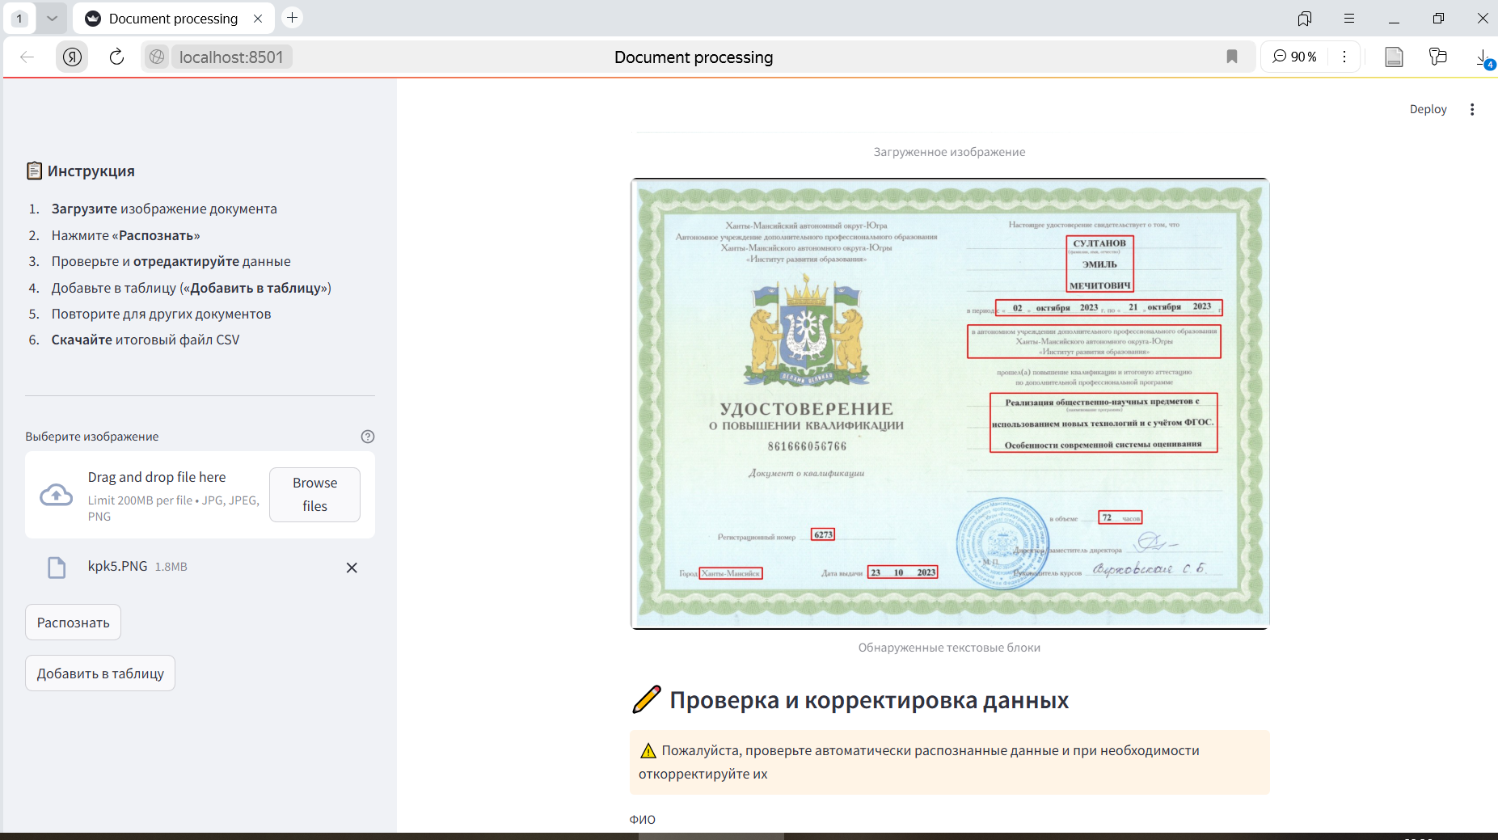
ПРИЛОЖЕНИЕ Б
(продолжение)
Иллюстрации интерфейса веб-приложения

Рисунок Б.3 – Интерфейс проверки и редактирования распознанных данных
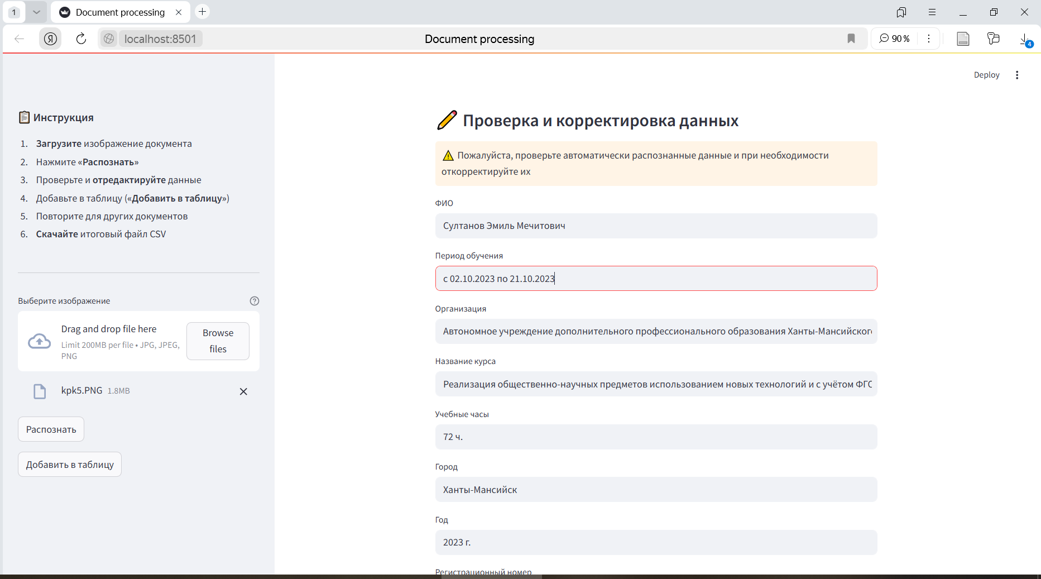

Рисунок Б.4 – Таблица с результатами обработки удостоверений
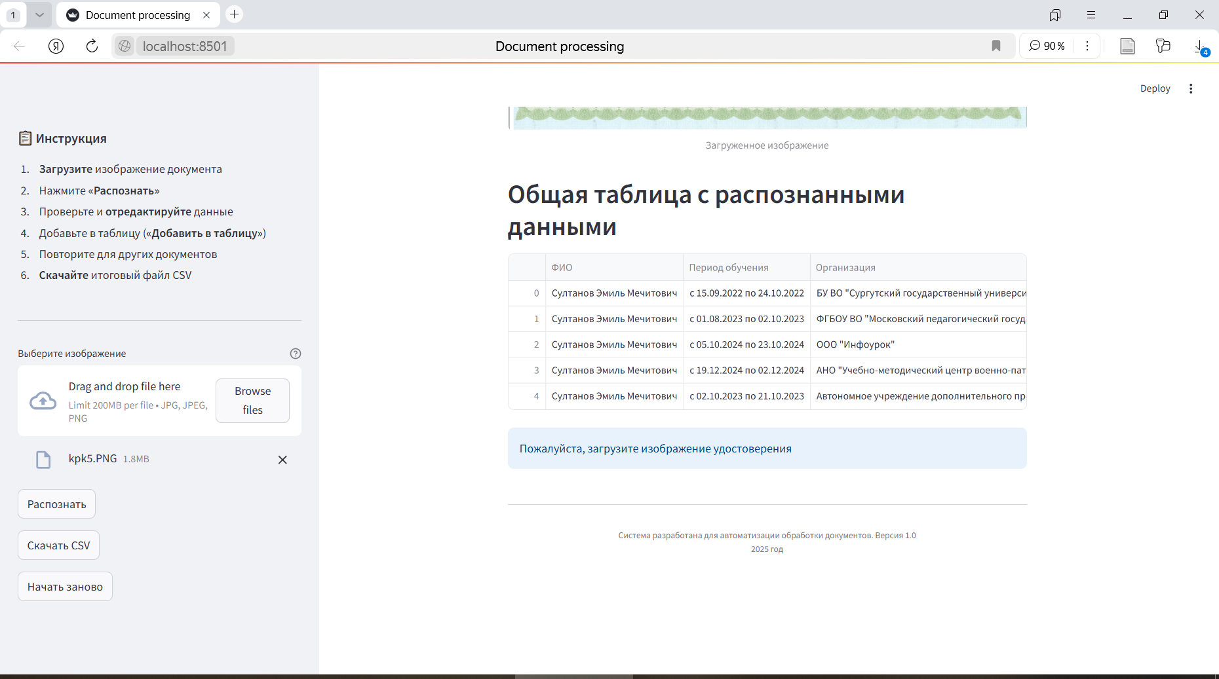

ПРИЛОЖЕНИЕ В
Типовые случаи снижения точности распознавания

Рисунок В.1 – Размытое удостоверение с нечитаемыми символами
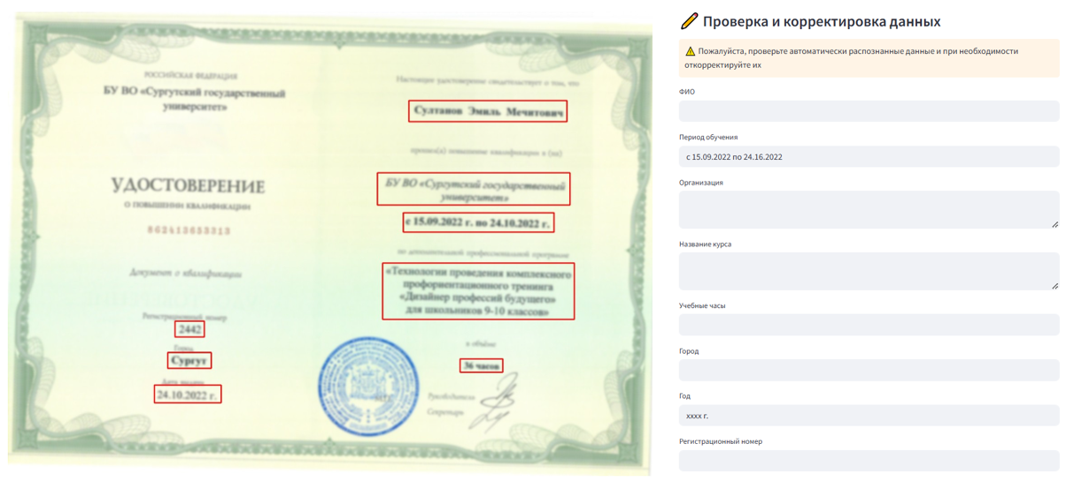

Рисунок В.2 – Удостоверение с курсивным шрифтом
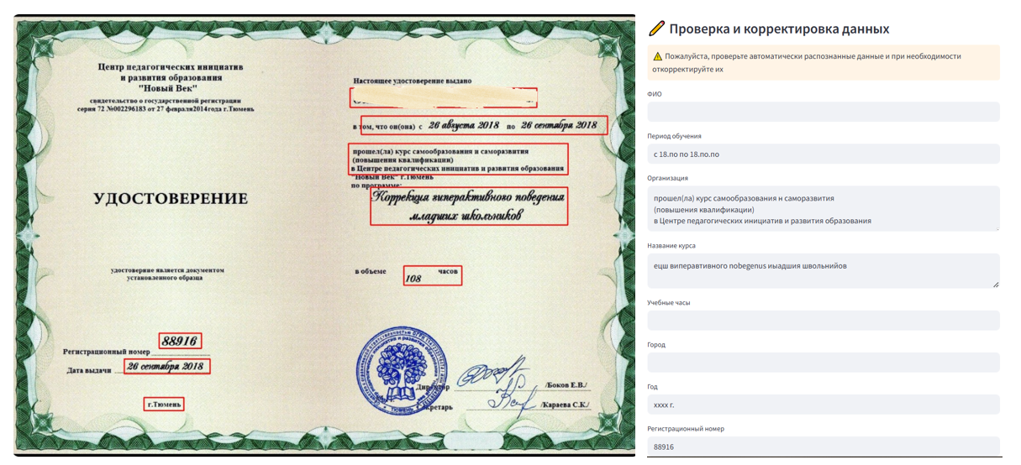

ПРИЛОЖЕНИЕ В
(продолжение)
Типовые случаи снижения точности распознавания

Рисунок В.3 – Удостоверение с нестандартным оформлением
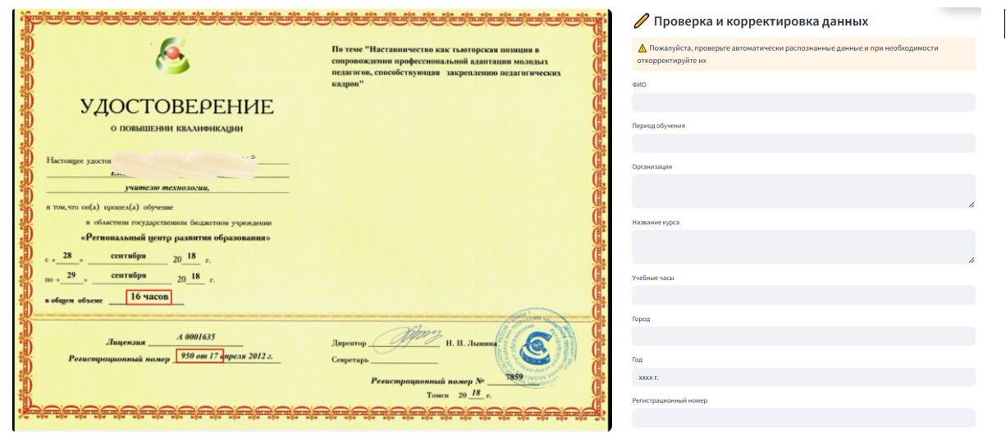

Рисунок В.4 – Удостоверение с перекрытием текста печатью
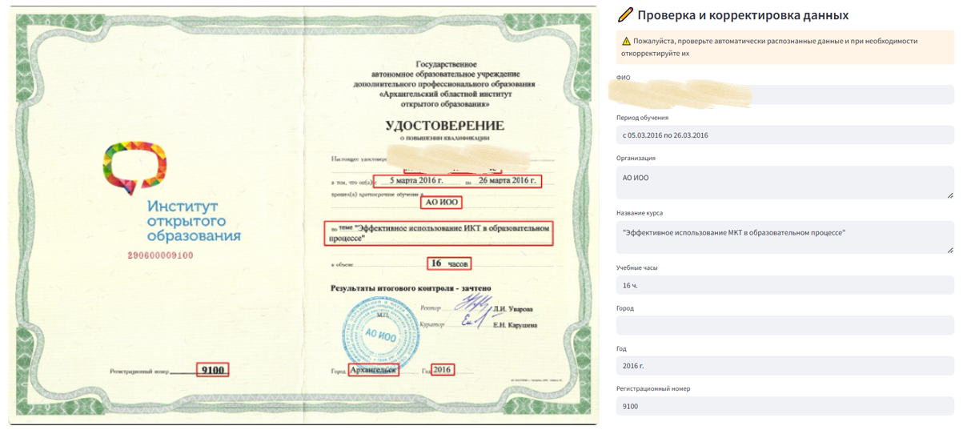

ПРИЛОЖЕНИЕ В
(продолжение)
Типовые случаи снижения точности распознавания

Рисунок В.5 – Удостоверение с рукописным текстом
